МИНИСТЕРСТВО ОБРАЗОВАНИЯ СТАВРОПОЛЬСКОГО КРАЯ
Государственное бюджетное профессиональное образовательное учреждение
«Ставропольский строительный техникум»

Л. А. Антошина, М. И. Данилова, В. В. Усикова

ЦИФРОВАЯ ЭКОНОМИКА

Методические указания по выполнению практических работ

08.02.13 Монтаж и эксплуатация внутренних сантехнических устройств, кондиционирования воздуха и вентиляции
21.02.19 Землеустройство
очная форма обучения, 3-4 курсы

Ставрополь, 2024

РАССМОТРЕНО  на заседании цикловой комиссии естественно-математических  дисциплин  Протокол № 10 от «13» мая 2024 г.  и. о. председателя цикловой комиссии  Н. В. Корякина | РЕКОМЕНДОВАНО  к применению решением  Методического совета  ГБПОУ ССТ протокол № 10  от «24» мая 2024 г.
СОГЛАСОВАНО
Л. В. Белоусова,
заместитель директора по учебно-методической работе и качеству
«13» мая 2024 г.
Рецензент:
А. С. Дуракова, преподаватель, ЧПОУ «Ставропольский кооперативный техникум»
«13» мая 2024 г.
Авторы-составители:
Л. А. Антошина, преподаватель цикловой комиссии естественно-математических дисциплин ГБПОУ ССТ
М. И. Данилова, преподаватель цикловой комиссии естественно-математических дисциплин, методист ГБПОУ ССТ
В. В. Усикова, преподаватель цикловой комиссии естественно-математических дисциплин ГБПОУ ССТ
«13» мая 2024 г.

УДК 33
ББК 65

Рекомендовано к применению решением Методического совета государственного бюджетного профессионального образовательного учреждения «Ставропольский строительный техникум» в качестве методических указаний по выполнению практических работ

Рецензент
Дуракова Анна Сергеевна, преподаватель, Частное профессиональное образовательное учреждение «Ставропольский кооперативный техникум»

Антошина Л. А.
Цифровая экономика: методические указания по выполнению практических работ / Л. А. Антошина, М. И. Данилова, В. В. Усикова – 1-е изд. Ставрополь: ГБПОУ «Ставропольский строительный техникум», 2024. – 62 с.
Методические указания для выпускников – часть курса по цифровой экономике. В них лежит информация о развитии цифровой экономики и ее влиянии на общество. Также представлены основные теоретические аспекты и приведены пошаговые инструкции для выполнения практических задач. В примерах показаны таблицы, сайты, технологии и модели цифровой торговли в электронной коммерции. Это помогает обратить внимание на цифровую угрозу как на особую область, которая касается социальных и социально-экономических аспектов общественного развития на новых платформах и в цифровых базах данных. Ментальные карты, включенные в инструкции, помогают научиться навыкам самоконтроля и самообучения, которые важны для самостоятельного выполнения.
УДК 33
ББК 65

© ГБПОУ ССТ, 2024 г.
© Антошина Л. А., Данилова М. И.,
Усикова В. В., 2024 г.
© Оформление. Издательство
ГБПОУ ССТ

Содержание

Пояснительная записка 6
Практическая работа №1. Основные понятия цифровой экономики. Условия возникновения и сущность цифровой экономики 7
Практическая работа №2. Национальная цифровая экономика как хозяйственная система страны 12
Практическая работа №3. Критерии оценки уровня развития цифровой экономики: ключевые индикаторы и индексы 14
Практическая работа №4. Регулирование цифровой экономики на национальном и мировом уровнях 20
Практическая работа №5. Влияние цифровой экономики на экономический рост и факторы производства 23
Практическая работа №6. Экономическая безопасность национальной хозяйственной системы 26
Практическая работа №7. Эффективность и безопасность работы в сети 30
Практическая работа №8. Модели и инструменты цифровой экономики. Электронная коммерция 35
Практическая работа №9. Технология Блокчейн, криптовалюта. 38
Практическая работа №11. Платёжные системы электронной коммерции. Сравнительный анализ платежных. 55

Пояснительная записка
Данные методические указания способствуют освоить навыки, необходимые для работы в условиях цифровой экономики, а также помогут научиться применять полученные знания для решения профессиональных и производственных задач.
Актуальность разработки. Современный мир динамично развивается в направлении цифровых трансформаций, и цифровая экономика занимает всё более важное место в различных видах деятельности. Освоение данных дисциплин позволяет обучающимся развивать навыки работы с цифровыми инструментами и сетевыми платформами, что становится необходимым для будущих специалистов.
Значимость методических указаний. Методические указания последовательно осваивают методы и ключевые компетенции, такие как анализ данных, использование цифровых инструментов и принятие эффективных решений в электронной коммерции и других отраслях, связанных с цифровой экономикой. Практическая направленность занятий делает процесс обучения более прикладным и значимым для будущей профессиональной деятельности студентов.
Помощь, предоставляемая студентам. Методические указания включают четкий алгоритм выполнения заданий, который помогает обучающимся самостоятельно ориентироваться в материалах и осваивать новые цифровые инструменты.
Целевая аудитория. Основное внимание уделяется студентам, которые стремятся повысить профессиональные навыки работы в цифровой среде и повысить свою конкурентоспособность на рынке труда.
Место и роль в учебном процессе. Методические указания занимают важное место в последовательном процессе, в постепенном и углублённом освоение дисциплины.
Особенности методических указаний. Методические указания включают в себя примеры использования таблиц, цифровых платформ и моделей организации цифровой торговли. Использование ментальных карт в заданиях способствует развитию метакогнитивных навыков и формированию способностей к самообучению. Эти особенности позволяют обучающимся не только осваивать фундаментальные знания, но и практиковать применение цифровых инструментов в условиях, близких к реальным.
Эти методические указания помогут создать прочные основы для освоения основ цифровой экономики и развития навыков, необходимых для эффективной работы в современных цифровых условиях.

Практическая работа №1. Основные понятия цифровой экономики. Условия возникновения и сущность цифровой экономики
Цель работы: изучить предмет, основные цели и задачи цифровой экономки, ознакомиться с ключевыми терминами.
Раздел 1. Технологические основы цифровой экономики. Цифровая трансформация.
Тема 1.1. Цифровая экономика. Цели, задачи, базовые направления развития.
Теоретические сведения
Цифровые технологии. В эту категорию можно включить все компьютерные технологии: программное обеспечение и оборудование. В контексте бизнеса принято считать цифровыми те технологии, которые помогают перевести бизнес-процессы в поле компьютерных вычислений, цифровых данных. Проектирование, управление, контроль и изменение таких процессов в виртуальном пространстве может осуществляться с большей скоростью и эффективностью. Например, в первую волну автоматизации переходила на цифру бухгалтерия, внедрялись системы электронного документооборота, затем начали использоваться комплексные финансово-учетные системы класса ERP (enterprise resource planning – планирование ресурсов предприятия). Сейчас автоматизируется буквально все: чат-боты отвечают на запросы клиентов, нейронные сети составляют расписание сотрудников, работники склада ведут учет остатков с помощью мобильных терминалов и меток RFID (radio-frequency identification – радиочастотная идентификация), роботы разгружают товары и распределяют их по палетам. Каждый процесс, каждый объект (единица товара или техники, счет, контракт, подрядчик, поставщик, работник, клиент, транзакция), их характеристики, действия отражаются в виртуальной среде. Специальные системы помогают всем этим управлять, как единым целым. К примеру, системы BPM (Business process management – управление бизнес-процессами) помогают более эффективно выстраивать оцифрованные процессы. HRM (human resources management – управление человеческими ресурсами) – предназначены для управления персоналом, CRM (customer relationship management – управление взаимоотношениями с клиентами) – для поддержания отношений с клиентами.
Цифровая трансформация. Процесс перехода компании на цифровые технологии, который глубоко затрагивает бизнес на всех уровнях. Может сопровождаться перестройкой бизнес-модели, организационной структуры, сменой продуктового фокуса. Это происходит за счет того, что цифровые технологии могут привносить совершенно новое понимания того, что является ключевой компетенцией компании, на чем именно бизнес зарабатывает больше всего прибыли, за что бренд ценится лояльными клиентами, какие методы могут усилить позиции на рынке.
Мы не можем спрогнозировать точный момент и масштаб предстоящих изменений, но, вне всякого сомнения, наше общество ждут колоссальные подвижки. Существует множество технологий, которые в ближайшем будущем окажут сильнейшее влияние на нашу жизнь, но мы ограничимся кратким обзором только четырех из них, имеющих наибольшее отношение к становлению «Цифровой» экономики: когнитивные технологии, облачные технологии, интернет вещей и большие данные. Также дадим определение виртуальной валюты.
Когнитивные технологии. Одним из наиболее значимых трендов, масштаб влияния которого сейчас трудно представить, является развитие когнитивных технологий.
Благодаря когнитивным технологиям произойдет существенное снижение трудозатрат на рутинную офисную работу: обработку стандартных документов, включая справки, заявки, заявления, отчеты, платежные документы, декларации, договоры и так далее. Таким образом, будет предельно автоматизирована основная часть документооборота и практически любая работа, связанная с обработкой информации
Облачные вычисления (cloud computing) – информационно- технологическая концепция, подразумевающая обеспечение повсеместного и удобного сетевого доступа по требованию к общему объему конфигурируемых вычислительных ресурсов, которые могут быть оперативно предоставлены и освобождены с минимальными эксплуатационными затратами или обращениями к провайдеру. Примерами ресурсов могут являться сети передачи данных, серверы, устройства хранения данных, приложения и сервисы – как вместе, так и по отдельности. Иначе говоря, облачные технологии – это технологии обработки данных, в которых компьютерные ресурсы предоставляются Интернет-пользователю по запросу (on-demand) как онлайн-сервис.
Интернет вещей / промышленный Интернет вещей. Интернет вещей – это концепция, объединяющая множество технологий, подразумевающая оснащенность датчиками и подключение к интернету всех приборов (и вообще вещей), что позволяет реализовать удаленный мониторинг, контроль и управление процессами в реальном времени (в том числе в автоматическом режиме).
Большие данные (big data) – совокупность подходов, инструментов и методов, предназначенных для обработки структурированных и неструктурированных данных (в том числе из разных независимых источников) с целью получения воспринимаемых человеком результатов. Большие данные характеризуются значительным объемом, разнообразием и скоростью обновления, что делает стандартные методы и инструменты работы с информацией недостаточно эффективными. Таким образом, технология больших данных – это инструмент принятия решений на основе больших объемов информации.
Требования к оформлению отчета по практическим занятиям и его структура
- Отчет выполняется в срок, в соответствии с графиком по учебному плану.
- Титульный лист отчета содержит название учебного заведения, специальность, название дисциплины, фамилию и инициалы, ФИО преподавателя, фамилию и инициалы автора, город, год.
- Объем одной практической работы не менее 3 страниц.
- Отчет по практической работе должен содержать: тему работы, цель работы, сформированный отчёт о практическом занятии в виде файла текстового процессора, вывод и список использованных источников.
- Тема и цель работы выбирается в соответствии с методическими указаниями.
- В отчет предоставляются ответы на контрольные вопросы, скриншоты и список сайтов, посещенных во время выполнения практической работы, а также цели, с которой размещен сайт в сети Интернет.
- Вопросы для подготовки к практической работе и оформления отчета выбираются преподавателем.
- Вывод – обязательная и заключительная часть отчета, в которой подводят итоги работы.
- При подготовке отчета по практической работе используются литературные источники не старше 5-ти лет.
- Отчет выполняется компьютерным способом на стандартных листах формата А4, шрифтом Times New Roman, 14 размером, через одинарный интервал, с соблюдением полей, имеет сквозную нумерацию (на титульном листе номер не ставится).
- При наличии замечаний преподавателя, обучающихся должен учесть их и внести необходимые исправления в отчет.
Задание №1. Опишите основные понятия цифровой экономики заполняя таблицу №1: «цифровая экономика», «гибридный мир», «интернет-экономика», «электронная торговля», «электронная коммерция», «электронный бизнес», «электронный магазин».
Таблица 1 – Основные понятия цифровой экономики
№ | Понятия | Определения
 | Цифровая экономика
 | Гибридный мир
 | Интернет-экономика
 | Электронная торговля
 | Электронная коммерция
 | Электронный бизнес
 | Электронный магазин
Задание №2. Посетите сайты администрации города Ставрополя, образовательного учреждения (например, ГБПОУ ССТ), сельскохозяйственного предприятия (например, АО «Молочный комбинат Ставропольский»), электронного магазина (например, Спортмастер), клуба по интересам (форум). Определите цели присутствия каждого из указанных субъектов в сети Интернет.
Задание №3. Заполни таблицу №2. Укажите разницу между понятиями «цифровая экономика», «интернет-экономика», «электронная торговля», «электронная коммерция», «электронный бизнес».
Таблица 2 – Сравнение понятий цифровой экономики
№ | Название понятий | Сравнительный анализ понятий
 | Цифровая экономика
 | Интернет-экономика
 | Электронная торговля
 | Электронная коммерция
 | Электронная торговля
 | Электронная коммерция
 | Электронный бизнес
Задание № 4. В чем разница наполнения интернет-сайтов различных участников сети Интернет?
Задание № 5. Какие цели преследуют различные экономические субъекты, присутствуя в сети Интернет?
Темы для отчета (координируется преподавателем):
- Назовите наиболее известных ученых, которые занимались проблемами информационной экономики.
- Можно ли утверждать, что в России сформирована информационная экономика?
- Сформулируйте закон Меткалфа и закон Мура.
- Перечислите свойства сетевых благ.
- Опишите на графике кривые предельных и средних издержек для сетевого блага.
- Опишите, в чем заключаются новые тенденции в поведении потребителей в условиях цифровой экономики.
- Опишите, в чем заключаются новые тенденции в поведении фирм в условиях цифровой экономики.
- Что такое информационные каскады? Как они влияют на поведение потребителей? Влияют ли они на поведение фирмы?
Домашнее задание (выполнить на LMS Moodle):
- Добавьте в словарь новые термины, которые вы узнали на уроке.
- Понимать трактовку и ориентироваться во всех приведенных терминах: Цифровая экономика. Интернет-экономика. Электронная торговля. Электронная коммерция. Сетевое благо. Электронная торговля. Сетевой внешний эффект. Электронная коммерция. Электронный бизнес. Закон Меткалфа. Закон Мура. Кривая Гилдера. Сетевое предприятие (организация с модульной структурой, динамическая сетевая организация).
Критерии оценивания практической работы:
- оценка «5» ставится, если: оформлен отчёт и выполнены все задания, представленные в практической работе. Описана в отчёте тема по выбору и защищена преподавателю;
- оценка «4» ставится, если: оформлен отчёт и выполнены первые 4 задания, представленные в практической работе. Описана в отчёте тема по выбору и защищена преподавателю;
- оценка «3» ставится, если: оформлен отчёт и выполнены первые 3 задания, представленные в практической работе. Описана в отчёте тема по выбору без защиты преподавателю;
- оценка «2» ставится, если: не оформлен отчёт и не выполнены задания, представленные в практической работе.

Практическая работа №2. Национальная цифровая экономика как хозяйственная система страны
Цель работы: изучить предмет, основные цели и задачи национальной цифровой экономки, ознакомиться с понятийным аппаратом.
Раздел 1. Технологические основы цифровой экономики. Цифровая трансформация.
Тема 1.1. Цифровая экономика. Цели, задачи, базовые направления развития.

Требования к оформлению отчета по практическим занятиям и его структура
- Отчет выполняется в срок, в соответствии с графиком по учебному плану.
- Титульный лист отчета содержит название учебного заведения, специальность, название дисциплины, фамилию и инициалы, ФИО преподавателя, фамилию и инициалы автора, город, год.
- Объем одной практической работы не менее 3 страниц.
- Отчет по практической работе должен содержать: тему работы, цель работы, сформированный отчёт о практическом занятии в виде файла текстового процессора, вывод и список использованных источников.
- Тема и цель работы выбирается в соответствии с методическими указаниями.
- В отчет предоставляются ответы на контрольные вопросы, скриншоты и список сайтов, посещенных во время выполнения практической работы, а также цели, с которой размещен сайт в сети Интернет.
- Вопросы для подготовки к практической работе и оформления отчета выбираются преподавателем.
- Вывод – обязательная и заключительная часть отчета, в которой подводят итоги работы.
- При подготовке отчета по практической работе используются литературные источники не старше 5-ти лет.
- Отчет выполняется компьютерным способом на стандартных листах формата А4, шрифтом Times New Roman, 14 размером, через одинарный интервал, с соблюдением полей, имеет сквозную нумерацию (на титульном листе номер не ставится).
- При наличии замечаний преподавателя, обучающихся должен учесть их и внести необходимые исправления в отчет.
Требования к защите с презентацией
- презентация должна состоять из не менее 10-15 слайдов;
- на первом слайде указать тему презентации и информацию о себе (ФИО, группа);
- выберите читаемый и понятный шрифт для текстовой информации, размер шрифта должен быть достаточным, чтобы можно было легко прочитать текст даже с дальнего расстояния;
- используйте гармоничную цветовую палитру, чтобы презентация выглядела профессионально и приятно глазу;
- заголовки слайдов и подзаголовки должны ясно отражать содержание каждого слайда и должны быть на всех информационных слайдах в едином стиле;
- обязательно проверьте презентацию на орфографические и грамматические ошибки перед её представлением;
- поместите на последний слайд слова благодарности, контактную информацию или любую другую дополнительную информацию, которую хотите поделиться.
Темы для защиты с презентацией:
- Представители классического направления в экономике.
- Определения национальной экономики.
- Что исследует национальная экономика как наука, что является объектом и предметом национальной экономики.
- Типы национальных экономических систем.
- Отличительные признаки рыночного типа экономики.
- Отличительные признаки централизованно планируемой национальной экономики как хозяйственной системы.
- Основные характеристики хозяйственной системы переходного типа.
- Основные трансформационные признаки, проявившиеся в национальной экономике РФ.
- Основные характерные черты свободной рыночной экономики.
- Условия формирования свободной рыночной экономики.
Домашнее задание (выполнить на LMS Moodle):
Добавьте в словарь новые термины, которые вы узнали на уроке. Понимать трактовку и ориентироваться во всех добавленных терминах.
Критерии оценивания практической работы:
- оценка «5» ставится, если: отчёт выполнен без замечаний преподавателя с защитой работы;
- оценка «4» ставится, если: отчёт выполнен с незначительными замечаниями преподавателя с защитой работы;
- оценка «3» ставится, если: отчёт выполнен с незначительными замечаниями преподавателя без защиты, но при наличии презентации;
- оценка «2» ставится, если: отчёт не выполнен.

Практическая работа №3. Критерии оценки уровня развития цифровой экономики: ключевые индикаторы и индексы
Цель работы: изучить критерии оценки уровня развития цифровой экономики и определить условия, плюсы и минусы автоматизации и оптимизации производственных процессов. Оформление отчета в соответствии с выбранной темой.
Раздел 1. Технологические основы цифровой экономики. Цифровая трансформация.
Тема 1.2. ИКТ-инфраструктура цифровой экономики.
Теоретические сведения
Под инструментами цифровой экономики в промышленности понимаются инструменты сквозной оцифровки всех физических активов предприятия и их интеграции в цифровые экосистемы с данными деловых партнеров предприятия. На практике такие инструменты представляют собой достаточно широкий спектр применяемых новых технологий. Наглядно они представлены на рисунке 1. Понятие «Индустрия 4.0» является синонимом четвертой промышленной революции, объединяя проекты четвертой промышленной революции и их внедрение на предприятиях. Как следует из рисунка 1, в промышленности инструменты цифровой экономики могут быть классифицированы на три группы:
1) инструменты оцифровки и объединения вертикальных и горизонтальных цепочек стоимости;
2) инструменты, используемые для создания цифровой бизнес-модели, ее функционирования и инструменты, обеспечивающие доступ клиентов;
3) инструменты оцифровки предложений товаров и услуг промышленных предприятий.
Цифровые технологии уже давно применяются на российских промышленных предприятиях. Причем они появились задолго до того, как в экономике стала внедряться тотальная цифровизация.

3D-принтеры
Проверка подлинности
Технологии определения местоположения
Нейроинтерфейсы
Дополненная реальность
Многоуровневое взаимодействие с клиентами и профилирование клиентов
Аналитика больших данных и продвинутые алгоритмы
Интеллектуальные датчики
Облачные технологии
IoT платформы
Мобильные устройства
Данные аналитики в качестве основных возможностей
Оцифровка и объединение вертикальных и горизонтальных цепочек стоимости
Оцифровка предложений продуктов и услуг
Цифровая бизнес-модель и доступ клиентов
Индустрия 4.0
Рис. 1. Инструменты цифровой экономики
До последнего времени практически все экономические процессы укладывались в бизнес-центрическую парадигму взаимодействий: B2B, B2C, B2G3. Развитие технологий позволяет энтузиастам-одиночкам играть важную роль в бизнес-процессах. Таким образом, появляются совершенно новые типы взаимодействий в экономике: C2B и C2С4. Примером первого типа взаимодействий могут служить фрилансеры, выполняющие контрактные обязательства на аутсорсинге. Примером второго типа взаимодействий могут служить CrowdFunding стартапы (американский kickstarter.com, российский planeta.ru).
Появление новых типов взаимодействий является исключительно важным моментом и требует пристального внимания в силу того, что на сегодняшний день не существует проработанной нормативной и налоговой базы, нет понимания того, как они должны быть интегрированы в общую экономику. Большинство фрилансеров работают в сером секторе экономики, получая оплату за свои услуги в BitCoin. Какие налоги и преференции должны оказываться CrowdFunding инициативам? Данные направления кажутся высокопотенциальными и в обозримом будущем могут составить значительную долю в общей экономике, поэтому подобные вопросы нуждаются в тщательной проработке уже сегодня
Критерии оценки ментальной карты:
оценка «5» ставится, если:
- наличие названия темы (о чём ментальная карта);
- адекватное графическое отображение;
- использование верной терминологии цифровой экономики;
- правильная структура карты, логически связанная;
- участие в дискуссии (не менее 2 вопросов от каждого студента, обязательное участие в ответах на вопросы).
оценка «4» ставится, если:
- наличие основных понятий и связей между ними;
- использование изображений для иллюстрации идей и концепций;
- уровень системности и логичности в структуре карты.
оценка «3» ставится, если:
- наличие основных понятий, но с ограниченными связями между ними;
- использование изображений, но не всегда эффективно;
- некоторая системность в структуре карты, но с ошибками.
оценка «2» ставится, если:
- неполное или нечеткое представление основных понятий;
- ограниченное или неэффективное использование изображений;
- недостаточная системность в структуре карты.
Критерии оценки монологической и диалогической речи:
- оценка «5» ставится, если: полное и четкое изложение мыслей, логичная структура, активное участие в дискуссии, ответы на вопросы;
- оценка «4» ставится, если: четкое изложение мыслей, но с ограниченной логикой, участие в дискуссии, но с ограниченными ответами на вопросы;
- оценка «3» ставится, если: неполное или нечеткое изложение мыслей, но с попытками логичности, неполное участие в дискуссии, но с попытками ответов на вопросы;
- оценка «2» ставится, если: неполное или нечеткое изложение мыслей, без логичности, неполное участие в дискуссии, без ответов на вопросы.
Требования к оформлению отчета по практическим занятиям и его структура
- Отчет выполняется в срок, в соответствии с графиком по учебному плану.
- Титульный лист отчета содержит название учебного заведения, специальность, название дисциплины, фамилию и инициалы, ФИО преподавателя, фамилию и инициалы автора, город, год.
- Объем одной практической работы не менее 3 страниц.
- Отчет по практической работе должен содержать: тему работы, цель работы, сформированный отчёт о практическом занятии в виде файла текстового процессора, вывод и список использованных источников.
- Тема и цель работы выбирается в соответствии с методическими указаниями.
- В отчет предоставляются ответы на контрольные вопросы, скриншоты и список сайтов, посещенных во время выполнения практической работы, а также цели, с которой размещен сайт в сети Интернет.
- Вопросы для подготовки к практической работе и оформления отчета выбираются преподавателем.
- Вывод – обязательная и заключительная часть отчета, в которой подводят итоги работы.
- При подготовке отчета по практической работе используются литературные источники не старше 5-ти лет.
- Отчет выполняется компьютерным способом на стандартных листах формата А4, шрифтом Times New Roman, 14 размером, через одинарный интервал, с соблюдением полей, имеет сквозную нумерацию (на титульном листе номер не ставится).
- При наличии замечаний преподавателя, обучающихся должен учесть их и внести необходимые исправления в отчет.
Задание №1. Опишите плюсы и минусы Индустрии 4.0
Таблица 3 – Плюсы и минусы Индустрии 4.0
№ | Плюсы | Минусы
…
Задание №2. Определите условия, плюсы и минусы автоматизации и оптимизации производственных процессов.
Задание №3. Студенты в группах обсуждают указанные ниже темы, оформляют ментальные карты с последующей защитой. Для выполнения практической работы студенты делятся на 4 группы. В сети Интернет найти информацию на следующие темы:
- Роботизация процессов производства.
- Искусственный интеллект.
- Умные города.
- 3Д печать.
Задание №4 Оформить ментальную карту по указанным ниже темам.
- Технологические аспекты цифровой трансформации.
- Организационные основы цифровой экономики.
- Критерии оценки уровня развития цифровой экономики.
- Россия в международных рейтингах цифрового развития.
- Индекс готовности к сетевому обществу.
- Индекс инклюзивного интернета.
- Индекс развития электронного правительства.
- Индекс мобильного взаимодействия.
- Индекс готовности правительств к искусственному интеллекту.
Домашнее задание (выполнить на LMS Moodle):
1. Добавьте в словарь новые термины, которые вы узнали на уроке.
2. Понимать трактовку и ориентироваться во всех добавленных терминах.
3. Выполнить задание 1 на тему «Модели и инструменты цифровой экономики».
4. Пройти тестовые задания:
1. Какой федеральный проект НЕ входит в состав программы «Цифровая экономика Российской Федерации»?
Цифровое здравоохранение
Цифровое госуправление
Цифровые технологии
Информационная безопасность
2. Сколько всего федеральных проектов входит в состав программы «Цифровая экономика»?
6
8
10
3. Какое из понятий НЕ используется в паспорте программы «Цифровая экономика» и паспортах федеральных проектов в ее составе?
Цифровая платформа
Центр компетенций
Виртуальная реальность
Блокчейн-голосование
4. Какое федеральное ведомство является одним из двух ключевых ответственных исполнителей национальной программы «Цифровая экономика»?
Министерство цифрового экономического развития России
Министерство цифровой экономики России
Министерство экономического развития Российской Федерации
Министерство цифрового развития, экономики и связи Российской Федерации
Критерии оценивания практической работы:
- оценка «5» ставится, если: оформлен отчёт и выполнены все задания, представленные в практической работе (Задание №1, Задание №2, Задание №3, Задание №4);
- оценка «4» ставится, если: оформлен отчёт и выполнены все задания, представленные в практической работе (Задание №1, Задание №2, Задание №3);
- оценка «3» ставится, если: оформлен отчёт и выполнены все задания, представленные в практической работе (Задание №1, Задание №2, Задание №3);
- оценка «2» ставится, если: не оформлен отчёт и не выполнены задания, представленные в практической работе.

Практическая работа №4. Регулирование цифровой экономики на национальном и мировом уровнях
Цель работы: изучить регулирование цифровой экономики на глобальном уровне. Оформление отчета по каждому занятию в соответствии с выбранной темой.
Раздел 1. Технологические основы цифровой экономики. Цифровая трансформация.
Тема 1.3. Опыт зарубежных стран и стран СНГ по развитию цифровой экономики.
Видео материал: https://www.youtube.com/watch?v=JKO7iaK8cG0
Требования к оформлению отчета по практическим занятиям и его структура
- Отчет выполняется в срок, в соответствии с графиком по учебному плану.
- Титульный лист отчета содержит название учебного заведения, специальность, название дисциплины, фамилию и инициалы, ФИО преподавателя, фамилию и инициалы автора, город, год.
- Объем одной практической работы не менее 3 страниц.
- Отчет по практической работе должен содержать: тему работы, цель работы, сформированный отчёт о практическом занятии в виде файла текстового процессора, вывод и список использованных источников;
- Тема и цель работы выбирается в соответствии с методическими указаниями.
- В отчет предоставляются ответы на контрольные вопросы, скриншоты и список сайтов, посещенных во время выполнения практической работы, а также цели, с которой размещен сайт в сети Интернет.
- Темы для выполнения практической работы и оформления отчета выбираются преподавателем.
- Вывод – это подведение итогов работы.
- При подготовке отчета по практической работе используются литературные источники не старше 5-ти лет.
- Литературных источников не менее 10.
- Отчет выполняется компьютерным способом на стандартных листах формата А4, шрифтом Times New Roman, 14 размером, через одинарный интервал, с соблюдением полей, имеет сквозную нумерацию (на титульном листе номер не ставится).
- При наличии замечаний преподавателя, обучающихся должен учесть их и внести необходимые исправления в отчет.
Темы для отчета:
Роль государства в цифровой экономике. Влияние цифровой трансформации на деятельность государства.
Проблемы обеспечения цифровой и информационной безопасности на национальном и наднациональном уровнях.
Проблемы формирования международного режима регулирования и трудности адаптации существующих норм и правил.
Дополнительные задания:
- В таблице 4 представлены модели ценообразования электронной коммерции. Дать краткую характеристику каждой из представленной модели.
Таблица 4 – Модели ценообразования в электронной коммерции
Модель | Название
Модель | «Ничего не плати»
Модель | «Договорное ценообразование» (интернет-аукционы)
Модель | Бартерная модель(Ubarter.com, isolve.com)
Модель | «Пакет продукции/услуг»
Модель | бесплатной раздачи (Freemerchant, StartSampling, Freesample.com)
Модель | Самая низкая цена
Модель | «Скидки»
Модель | «Снятие сливок»
Модель | «Сегментированное ценообразование»
Модель | «Динамическое ценообразование»
- Используя приведенную таблицу опишите цели и задачи ценовой стратегии электронной коммерции при выборе модели ценообразования.
Таблица 5 – Цели и задачи ценовой стратегии электронной коммерции
Цель ценовой стратегии | Модель ценообразования
Пример: Продвижение и развитие бизнеса | Пример: «Самая низкая цена», «Скидки»
Домашнее задание (выполнить на LMS Moodle):
- Добавьте в словарь новые термины, которые вы узнали на уроке.
- Понимать трактовку и ориентироваться во всех добавленных терминах.
- Выполнить задание 2 на тему «Модели и инструменты цифровой экономики».
Критерии оценивания практической работы:
- оценка «5» ставится, если: отчёт выполнен без замечаний преподавателя с защитой работы;
- оценка «4» ставится, если: отчёт выполнен с незначительными замечаниями преподавателя с защитой работы;
- оценка «3» ставится, если: отчёт выполнен с незначительными замечаниями преподавателя без защиты, но при наличии презентации;
- оценка «2» ставится, если: отчёт не выполнен.

Практическая работа №5. Влияние цифровой экономики на экономический рост и факторы производства
Цель работы: изучить влияние цифровой экономики на развитие рынка электронной коммерции и факторы производства, проанализировать интернет-банкинги разных банков по определенным критериям.
Раздел 1. Технологические основы цифровой экономики. Цифровая трансформация.
Тема 1.4. Организационные основы и структура цифровой экономики. Цифровая безопасность.
Требования к оформлению отчета по практическим занятиям и его структура
- Отчет выполняется в срок, в соответствии с графиком по учебному плану.
- Титульный лист отчета содержит название учебного заведения, специальность, название дисциплины, фамилию и инициалы, ФИО преподавателя, фамилию и инициалы автора, город, год.
- Объем отчёта по практической работе координируется с преподавателем.
- Отчет по практической работе должен содержать: тему работы, цель работы, сформированный отчёт о практическом занятии в виде файла текстового процессора, вывод и список использованных источников;
- Тема и цель работы выбирается в соответствии с методическими указаниями.
- В отчет предоставляются ответы на контрольные вопросы, скриншоты и список сайтов, посещенных во время выполнения практической работы, а также цели, с которой размещен сайт в сети Интернет.
- Темы для выполнения практической работы и оформления отчета выбираются преподавателем.
- Вывод – это подведение итогов работы.
- При подготовке отчета по практической работе используются литературные источники не старше 5-ти лет.
- Литературных источников не менее 10.
- Отчет выполняется компьютерным способом на стандартных листах формата А4, шрифтом Times New Roman, 14 размером, через одинарный интервал, с соблюдением полей, имеет сквозную нумерацию (на титульном листе номер не ставится).
- При наличии замечаний преподавателя, обучающихся должен учесть их и внести необходимые исправления в отчет.
Задание 1. Познакомиться с работой исследовательских агентств по следующим адресам и заполнить таблицу 6, после заполнения таблицы 1 в письменной форме кратко охарактеризовать работу каждого:
www.nua.ie/surveys, www.forrester.com, www.cyberatlas.mternet.com, www.adknowledge.com, www.admedia.org, www.gallup.ru, www.comcon-2.com, www.monitoring.ru, www.rocit.ru
Таблица 6 – Сравнение исследовательских агентств
№ | Категории оценки | Исследовательские агентства
№ | Категории оценки | 1 | 2 | 3 | 4 | 5 | 6 | 7 | 8
1 | Скорость загрузки сайта
2 | Полнота текстового описания
3 | Степень дружественности интерфейса
4 | Графические и мультимедийные описания
5 | Удобство системы регистрации
6 | Дополнительные сервисные услуги
7 | Полнота on-line -помощи
8 | Стоимость выбранного товара
9 | Количество разделов
10 | Количество шагов при поиске
11 | Количество систем оплаты
Задание 2. Перечислить в отчёте основные условия существования, преимущества и недостатки интернет-банкингов.
Задание 3. Провести анализ выбранных интернет-банкингов и определить плюсы и минусы каждого.
Задание 4. Выбрать для себя два интернет-банкинга и провести анализ данных проектов по следующей схеме:
- название интернет-банкинга;
- удобство интерфейса;
- ассортимент услуг, предлагаемых интернет-банкингами;
- удобство и простота получения услуг.
Задание 5. Определить отличия интернет-банкинга от онлайн-банкинга.
Задание 6. Рассмотреть порядок защиты интернет-банкингов от мошеннических действий.
Задание 7. Сделать вывод по итогам анализа.
Вопросы для обсуждения и оформления отчета:
- История развития цифровой экономики и электронной коммерции.
- Категории электронной коммерции.
- Электронная торговля.
- Влияние цифровой экономики на бизнес.
- Исследовательские агентства Интернета.
- Общемировые характеристики пользователей Интернета.
Домашнее задание (выполнить на LMS Moodle):
- Добавьте в словарь новые термины, которые вы узнали на уроке.
- Понимать трактовку и ориентироваться во всех добавленных терминах.
- Пройти тестовые задания.
1. При переходе к цифровой экономике:
растет производительность капитала и труда
труд вытесняется цифровым капиталом и искусственным интеллектом
расширяется рынок капитала и сужается рынок труда
2. Понятие сетевой экономики подразумевает:
Ведущую роль коммуникаций, в том числе экономических и социальных
Преимущественное значение телекоммуникационных сетей в развитии экономики
Хозяйственную деятельность, осуществляемую с помощью электронных сетей
3. В каком году впервые была принята программа «Цифровая экономика Российской Федерации»?
2016
2017
2018
2019
4. Как называется координационный орган Правительства, курирующий программу «Цифровая экономика»?
Правительственная комиссия по цифровой экономике
Подкомиссия по цифровой экономике при Правительственной комиссии по цифровому развитию, использованию информационных технологий для улучшения качества жизни и условий ведения предпринимательской деятельности
Президиум Правительственной комиссии по цифровому развитию, использованию информационных технологий для улучшения качества жизни и условий ведения предпринимательской деятельности
Подкомиссия по цифровой экономике при Правительственной комиссии по информационным технологиям
5. На какой срок рассчитана реализация программы «Цифровая экономика»
До 2024 года
До 2035 года
До 2050 года
- Выполнить задание 3 на тему «Модели и инструменты цифровой экономики».

Практическая работа №6. Экономическая безопасность национальной хозяйственной системы
Цель работы: рассмотреть и изучить развитие инновационных процессов экономики под влиянием цифровых технологий, систему показателей экономической безопасности страны, выявить основные угрозы экономической безопасности РФ. Научиться разрабатывать современные виды рекламы. Оформление отчета в соответствии с выбранной темой.
Раздел 1. Технологические основы цифровой экономики. Цифровая трансформация
Тема 1.4. Организационные основы и структура цифровой экономики. Цифровая безопасность

Требования к оформлению отчета по практическим занятиям и его структура
- Отчет выполняется в срок, в соответствии с графиком по учебному плану.
- Титульный лист отчета содержит название учебного заведения, специальность, название дисциплины, фамилию и инициалы, ФИО преподавателя, фамилию и инициалы автора, город, год.
- Объем отчёта по практической работе координируется с преподавателем.
- Отчет по практической работе должен содержать: тему работы, цель работы, сформированный отчёт о практическом занятии в виде файла текстового процессора, вывод и список использованных источников;
- Тема и цель работы выбирается в соответствии с методическими указаниями.
- В отчет предоставляются ответы на контрольные вопросы, скриншоты и список сайтов, посещенных во время выполнения практической работы, а также цели, с которой размещен сайт в сети Интернет.
- Темы для выполнения практической работы и оформления отчета выбираются преподавателем.
- Вывод – это подведение итогов работы.
- При подготовке отчета по практической работе используются литературные источники не старше 5-ти лет.
- Литературных источников не менее 10.
- Отчет выполняется компьютерным способом на стандартных листах формата А4, шрифтом Times New Roman, 14 размером, через одинарный интервал, с соблюдением полей, имеет сквозную нумерацию (на титульном листе номер не ставится).
- При наличии замечаний преподавателя, обучающихся должен учесть их и внести необходимые исправления в отчет.
Задание 1. Перечислить в отчёте условия существования, преимущества и недостатки современных видов интернет-рекламы.
Задание 2. Оцените преимущества и недостатки различных видов рекламы. Представьте информацию в виде сравнительной таблицы 7.
Таблица 7 – преимущества и недостатки различных видов рекламы
№ п/п | Вид рекламы | Преимущества | Недостатки
1
2
3
4
5
6
Задание 3. Online-реклама VS offline-реклама Дополните таблицу 8 информацией, характеризующей один из видов рекламы по заданным критериям.
Таблица 8 – Online-реклама VS offline-реклама
Критерий | Offline-реклама | Online-реклама
Возможность оценки результатов рекламной кампании | Сложно отследить и оценить результат кампании. Где бы вы ни разместили рекламу: на огромном билборде в центре города или в газете – вы никогда не получите точных данных, сколько именно человек увидели вашу рекламу, что это были за люди (пол, возраст, их увлечения) и купили ли они ваш товар.
Возможность внесения корректировок в рекламную кампанию |  | Оперативное внесение корректировок. Чтобы поправить условия работы, указанные в вашем рекламном сообщении, потребуется буквально пара кликов. Так же легко и быстро вы можете запустить новые баннеры с более привлекательными для целевой аудитории посылами.
Возможность определения потребностей клиента | Сложно попасть в потребность клиента. Чтобы получить хотя бы примерное представление о потребностях целевой аудитории, надо заказывать профессиональное маркетинговое исследование.
Задание 4. Результативность баннерной рекламы. На результативность баннерной рекламы может влиять:
- правильность выбора рекламных площадок;
- место размещения баннера на площадке;
- сам баннер.
В группах необходимо разработать дизайн и текст баннера, а также определить место размещения (сайт) и локацию баннера.
Задание 5. «Кому доверить работу?» Сегодня существуют различные варианты продвижения сайта в Интернете: взять в штат SEO-специалиста, обратиться к фрилансеру или в SEO-агентство, лично заняться этой работой с помощью сервиса автоматизированного продвижения. Рассмотрите преимущества и недостатки каждого способа и выберите наиболее оптимальный для вашей компании. Заполните таблицу 9.
Таблица 9 – Продвижение сайта в Интернете
Штатный сотрудник |  | Фрилансер |  | SEO-компания |  | Самостоятельное продвижение
+ | – | + | – | + | – | + | –
Задание 6. Сделать вывод по итогам анализа.
Вопросы для обсуждения и оформления отчета:
- Новые условия производства и влияние цифровой трансформации на производительность труда.
- Изменения на финансовых рынках: блокчейн-технологии и феномен криптовалют.
- Бизнес в условиях цифровой экономики.
- Понятие экономической безопасности и ее уровни.
- Сущность и система показателей экономической безопасности страны.
- Пороговые значения индикаторов экономической безопасности национальной хозяйственной системы.
- Угрозы экономической безопасности национальной экономики и их классификация.
- Меры обеспечения экономической безопасности страны.
- Институциональные основы системы экономической безопасности.
Домашнее задание (выполнить на LMS Moodle):
- Добавьте в словарь новые термины, которые вы узнали на уроке.
- Понимать трактовку и ориентироваться во всех добавленных терминах.
- Пройти тестовые задания.
1. Теория «постфордизма» основывается на возрастающей роли:
Конвейерного производства
Производства уникальных товаров
Добычи природных ресурсов
2. Какая технология не входит в перечень сквозных цифровых технологий (СЦТ) в проекте «Цифровая экономика»?
Технологии виртуальной и дополненной реальностей
Технологии квантовой телепортации
Блокчейн-технологии
Компоненты робототехники и сенсорика.
3. Какое из понятий НЕ используется в паспорте программы «Цифровая экономика» и паспортах федеральных проектов в ее составе?
Цифровая платформа
Центр компетенций
Виртуальная реальность
Блокчейн-голосование
- Выполнить задание 4 на тему «Модели и инструменты цифровой экономики».
Критерии оценивания практической работы:
оценка «5» ставится, если: оформлен отчёт и выполнены все задания, представленные в практической работе (Задание №1, Задание №2, Задание №3, Задание №4, Задание №5, Задание №6). Оформлен один вопрос для обсуждения, практическая работа прошла защиту по установленным правилам;
оценка «4» ставится, если: оформлен отчёт и выполнены задания, представленные в практической работе (Задание №1, Задание №2, Задание №3, Задание №4, Задание №5). Оформлен один вопрос для обсуждения, практическая работа прошла защиту по установленным правилам;
оценка «3» ставится, если: оформлен отчёт и выполнены все задания, представленные в практической работе (Задание №1, Задание №2, Задание №3, Задание №4). Оформлен один вопрос для обсуждения;
оценка «2» ставится, если: не оформлен отчёт и не выполнены задания, представленные в практической работе.

Практическая работа №7. Эффективность и безопасность работы в сети
Цель работы: рассмотреть сущность понятия «инвестиции», изучить методики оценки инвестиционного климата. Научиться пользоваться электронными кошельками. Оформление отчета в соответствии с выбранной темой.
Раздел 1. Технологические основы цифровой экономики. Цифровая трансформация
Тема 1.4. Организационные основы и структура цифровой экономики. Цифровая безопасность
Требования к защите с презентацией:
- Презентация должна состоять не менее из 8 слайдов.
- На первом слайде указать тему презентации и информацию о себе (ФИО, группа).
- Выберите читаемый и понятный шрифт для текстовой информации. Размер шрифта должен быть достаточным, чтобы можно было легко прочитать текст даже с дальнего расстояния.
- Используйте гармоничную цветовую палитру, чтобы презентация выглядела профессионально и приятно глазу.
- Заголовки слайдов и подзаголовки должны ясно отражать содержание каждого слайда и должны быть на всех информационных слайдах в едином стиле.
- Обязательно проверьте презентацию на орфографические и грамматические ошибки перед её представлением.
- Поместите на последний слайд слова благодарности, контактную информацию или любую другую дополнительную информацию, которую хотите поделиться.
Теоретические сведения
Электронный бизнес – бизнес-модель, в которой бизнес-процессы, обмен бизнес-информацией и коммерческие транзакции автоматизируются с помощью информационных систем. Значительная часть решений использует интернет-технологии для передачи данных и предоставления Web-сервисов.
Интернет стал универсальной деловой средой, соединяющий компании друг с другом и со всей потребительской аудиторией. Доступ к методам электронного бизнеса получили все компании, независимо от их размера и возраста; появляются все новые и новые, более совершенные бизнес-схемы. Уровни использования Интернет простираются от сайта-витрины (информация о своей продукции, приглашение к сотрудничеству) до реализации схем электронной коммерции: интернет-магазины, интранет (объединение сетью своих сотрудников, подразделений) и экстранет (подключение внешних партнеров). В электронной коммерции можно выделить следующие бизнес-модели: электронная реклама; электронная торговля; информационные услуги; электронное здравоохранение; дистанционное обучение; управление взаимоотношениями с клиентами.
Таким образом, компании, желающие реализовать конкретные товары и услуги (т. е. заниматься конкретной предпринимательской деятельностью) в Интернете, могут использовать различные схемы ведения сетевого бизнеса в зависимости от специфики отрасли, в которой они работают, от собственных возможностей и от целей, которые они перед собой ставят. Могут они также действовать и по принципу «перекрестного опыления», то есть сочетания и взаимного дополнения различных моделей электронного бизнеса и схем традиционной, офлайновой деловой активности. Трудно сказать, какая модель эффективнее, не обратившись к конкретном виду предпринимательской деятельности и условиям, в которых она оказывается в виртуальном мире.
Система электронных платежей, или электронная платежная система, система расчетов между финансовыми организациями, бизнес- организациями и интернет-пользователями при покупке-продаже товаров и услуг через Интернет. Такие системы представляют собой электронные версии традиционных платежных систем и по схеме оплаты делятся на: дебетовые (работающие с электронными чеками и цифровой наличностью); кредитные (работающие с кредитными карточками).
Основные платежные системы
- Кредитные и дебетовые карты (Visa, Mastercard, American Express, МИР и т. д.).
- Электронные кошельки (PayPal, Skrill, WebMoney, QIWI, ЮMoney).
- Мобильные платежи (Apple Pay, Google Pay, Samsung Pay и т.д.).
- Банковские переводы (SWIFT, SEPA и т.д.).
- Электронные чеки (eCheck).
- Платежные системы, использующие криптовалюты (Bitcoin, Ethereum, Litecoin, Tether USDT и т.д.).
- Платежные терминалы и системы, основанные на QR-кодах и NFC-технологиях.
Требования к оформлению отчета по практическим занятиям и его структура
- Отчет выполняется в срок, в соответствии с графиком по учебному плану.
- Титульный лист отчета содержит название учебного заведения, специальность, название дисциплины, фамилию и инициалы, ФИО преподавателя, фамилию и инициалы автора, город, год.
- Объем отчёта по практической работе координируется с преподавателем.
- Отчет по практической работе должен содержать: тему работы, цель работы, сформированный отчёт о практическом занятии в виде файла текстового процессора, вывод и список использованных источников;
- Тема и цель работы выбирается в соответствии с методическими указаниями.
- В отчет предоставляются ответы на контрольные вопросы, скриншоты и список сайтов, посещенных во время выполнения практической работы, а также цели, с которой размещен сайт в сети Интернет.
- Темы для выполнения практической работы и оформления отчета выбираются преподавателем.
- Вывод – это подведение итогов работы.
- При подготовке отчета по практической работе используются литературные источники не старше 5-ти лет.
- Литературных источников не менее 10.
- Отчет выполняется компьютерным способом на стандартных листах формата А4, шрифтом Times New Roman, 14 размером, через одинарный интервал, с соблюдением полей, имеет сквозную нумерацию (на титульном листе номер не ставится).
- При наличии замечаний преподавателя, обучающихся должен учесть их и внести необходимые исправления в отчет.
Задание 1. Соберите теоретический материал об основных средствах платежа в электронной коммерции.
Задание 2. Перечислить в отчёте основные условия существования, преимущества и недостатки платежных систем.
Задание 3. Изучите процесс проведения электронного платежа. Определите основных участников электронных расчетов.
Задание 4. Ознакомьтесь с сайтами электронных платежных систем WebMoney, Золотая Корона, PAYCASH, CyberPlat.
Задание 5. Проведите сравнительный анализ российских платежных систем. Определите наиболее удобную на ваш взгляд платежную систему. Объясните свой выбор.
Задание 6. Провести регистрацию аккаунта в электронном кошельке. В отчёте скринами продемонстрировать регистрацию.
Задание 7. Пройти верификацию и описать в отчёте.
Задание 8. Рассмотреть порядок использования электронного кошелька, способы списания и зачисления денежных средств и отразить порядок операций в отчёте.
Задание 9. Зарегистрируйтесь в сервисе по приему онлайн платежей в интернете и офлайне Яндекс.Касса (онлайн платежи для бизнеса) по адресу https://kassa.yandex.ru/. Создайте личный кабинет. Изучите услуги данного сервиса. Ознакомьтесь с системой безопасности и помощи при осуществлении платежей.
Задание 10. Зарегистрируйтесь в платежной системе WebMoney Transfer по адресу https://www.webmoney.ru/ и откройте электронный кошелек. Изучите способы управления кошельком: пополнение и вывод электронных денег (Приложение 1).
Задание 11. Ознакомьтесь с системой помощи и безопасности платежной системы WebMoney Transfer при осуществлении платежей.
Задание 12. Оформите презентацию на тему: Сравнительный анализ электронных платежных систем, минимум 2 системы.
Задание 13. В отчет ответить на контрольные вопросы, анализ систем, примеры и выводы.
Контрольные вопросы
- Назовите основные средства платежа в электронной коммерции.
- Какие платежные системы вы изучили?
- По каким критериям вы сравнивали платежные системы?
- Перечислите достоинства и недостатки рассмотренных платежных систем.
Домашнее задание (выполнить на LMS Moodle):
- Добавьте в словарь новые термины, которые вы узнали на уроке.
- Понимать трактовку и ориентироваться во всех добавленных терминах.
- Пройти тестовые задания.
1. Алгоритмы шифрования бывают:
симметричные (классические);
ассиметричные;
пропорциональные;
параллельные.
2. Ключи, использующие те или иные алгоритмы шифрования, бывают:
открытые;
закрытые (секретные);
черные;
белые.
3. Цифровой документ, который связывает открытый ключ с определенным пользователем или приложением называется:
сертификат
электронная цифровая подпись
протокол
стандарт и др.
4. Какие сетевые формы организации вы знаете?
корпоративные сети, сети делового партнерства
интранет, интернет и экстранет
локальные, региональные и глобальные сети
все варианты верны
5. Что является наиболее низкозатратными вариантами вхождения в сетевой рынок?
электронная витрина (каталог) и электронный магазин
электронная витрина, электронный магазин и аренда виртуального торгового пространства
web-сайт (визитка) с каталогом товаров и аренда виртуального пространства
электронный аукцион и электронная биржа
6. Сколько функции выполняет система электронной торговли?
шесть
две
система электронной торговли не выполняет функций
система электронной торговли выполняет множество функций
- Выполнить задание 5 на тему «Модели и инструменты цифровой экономики».
Критерии оценивания практической работы:
- оценка «5» ставится, если: отчёт выполнен без замечаний преподавателя с защитой работы;
- оценка «4» ставится, если: отчёт выполнен с незначительными замечаниями преподавателя с защитой работы;
- оценка «3» ставится, если: отчёт выполнен с незначительными замечаниями преподавателя без защиты, но при наличии презентации;
- оценка «2» ставится, если: отчёт не выполнен.

Практическая работа №8. Модели и инструменты цифровой экономики. Электронная коммерция
Цель работы: изучить и проанализировать инновационные технологии повышения капитализации компаний. Научиться анализировать проекты, размещенные на краудплатформах. Оформление отчета в соответствии с выбранной темой.
Раздел 2. Электронный бизнес, электронная коммерция и электронные платежные системы
Тема 2.1. Основные технологические составляющие цифровой экономики.
Требования к оформлению отчета по практическим занятиям и его структура
- Отчет выполняется в срок, в соответствии с графиком по учебному плану.
- Титульный лист отчета содержит название учебного заведения, специальность, название дисциплины, фамилию и инициалы, ФИО преподавателя, фамилию и инициалы автора, город, год.
- Объем отчёта по практической работе координируется с преподавателем.
- Отчет по практической работе должен содержать: тему работы, цель работы, сформированный отчёт о практическом занятии в виде файла текстового процессора, вывод и список использованных источников;
- Тема и цель работы выбирается в соответствии с методическими указаниями.
- В отчет предоставляются ответы на контрольные вопросы, скриншоты и список сайтов, посещенных во время выполнения практической работы, а также цели, с которой размещен сайт в сети Интернет.
- Темы для выполнения практической работы и оформления отчета выбираются преподавателем.
- Вывод – это подведение итогов работы.
- При подготовке отчета по практической работе используются литературные источники не старше 5-ти лет.
- Литературных источников не менее 10.
- Отчет выполняется компьютерным способом на стандартных листах формата А4, шрифтом Times New Roman, 14 размером, через одинарный интервал, с соблюдением полей, имеет сквозную нумерацию (на титульном листе номер не ставится).
- При наличии замечаний преподавателя, обучающихся должен учесть их и внести необходимые исправления в отчет.
Задание 1. Соберите теоретический материал об основных условиях существования краудфандинговых и краудсорсинговых платформ.
Задание 2. Описать в отчёте значимость существования краудфандинговых проектов.
Задание 3. Провести анализ краудсорсинговых или краудфандинговых проектов.
Задание 4. Выбрать для себя одну из краусорсинговых или краудфандинговых платформ.
Задание 5. Описать ее интерфейс и определить, насколько удобно ее использование.
Задание 6. Определить для себя 2 проекта – один успешный, второй неудавшийся проект.
Задание 7. Провести анализ данных проектов по следующей схеме:
- название проекта;
- представленное на краудплатформе описание проекта;
- начало сбора средств и окончание;
- сумма сбора;
- сумма собранных денежных средств в процентах;
- предлагаемое вознаграждение.
Задание 8. Поиск оригинальной идеи для различных краудсорсинговых проектов. Привести реальный пример.
Задание 9. Сделать вывод по итогам анализа.
Вопросы для обсуждения и оформления отчета:
- Краудфандинг как технология капитализации компаний.
- Ключевые показатели эффективности электронного бизнеса. (KPI)
- Лидогенерация (lead generation) и Таргетирование потребителей краткая характеристика методик.
- Сущность краудсорсинга.
- Положительные стороны краудсорсинга
- Сущность краудфандинга.
- Коммерческий и социальный краудсорсинг.
- Теорема Коуза.
Домашнее задание (выполнить на LMS Moodle):
- Добавьте в словарь новые термины, которые вы узнали на уроке.
- Понимать трактовку и ориентироваться во всех добавленных терминах.
- Пройти тестовые задания.
- Преобразование основных бизнес-процессов при помощи Интернет - технологий – это:
электронная коммерция;
электронный бизнес;
электронная реклама;
электронный маркетинг.
- Предоставление третьей стороной (посредником) услуг по ведению электронного бизнеса – это:
пиар;
аутсорсинг;
аккаунт;
public relations.
- Какое понятие шире?
электронная коммерция;
электронный бизнес.
4. Выполнить задание 6 на тему «Модели и инструменты цифровой экономики».
Критерии оценивания практической работы:
- оценка «5» ставится, если: оформлен отчёт и выполнены все задания, представленные в практической работе (Задание №1, Задание №2, Задание №3, Задание №4, Задание №5, Задание №6). Оформлен один вопрос для обсуждения, практическая работа прошла защиту по установленным правилам;
- оценка «4» ставится, если: оформлен отчёт и выполнены задания, представленные в практической работе (Задание №1, Задание №2, Задание №3, Задание №4, Задание №5). Оформлен один вопрос для обсуждения, практическая работа прошла защиту по установленным правилам;
- оценка «3» ставится, если: оформлен отчёт и выполнены все задания, представленные в практической работе (Задание №1, Задание №2, Задание №3, Задание №4). Оформлен один вопрос для обсуждения;
- оценка «2» ставится, если: не оформлен отчёт и не выполнены задания, представленные в практической работе.

Практическая работа №9. Технология Блокчейн, криптовалюта.
Цель работы: определить условия существования и применения блокчейн-платформ. Оформление отчета в соответствии с выбранной темой.
Раздел дисциплины: Раздел 2. Электронный бизнес, электронная коммерция и электронные платежные системы.
Тема дисциплины: Тема 2.2. Новые условия производства и изменение производительности основы защиты информации в системах электронной коммерции.
Теоретические сведения
По-простому blockchain – это бесконечная цепочка блоков, что хранит определенную информацию. В нее можно записать не только финансовые значения, как некоторые считают, но и любые другие, имеющие ценность. Так может функционировать цифровая валюта или любой альтернативный проект, где в основе заложена постоянно генерируемая база данных (далее БД). Преимущество blockchain в безопасности на уровне формирования БД. Концепция увидела мир в 2009. Создатель первой криптовалюты Сатоши Накамото представил идею, реализованную в биткоине. С того момента технология развивается и находит применение в большом количестве сфер. Развивается и рынок криптовалют, где представлено более трех сотен альткоинов.
Требования к оформлению отчета по практическим занятиям и его структура
- Отчет выполняется в срок, в соответствии с графиком по учебному плану.
- Титульный лист отчета содержит название учебного заведения, специальность, название дисциплины, фамилию и инициалы, ФИО преподавателя, фамилию и инициалы автора, город, год.
- Объем отчёта по практической работе координируется с преподавателем.
- Отчет по практической работе должен содержать: тему работы, цель работы, сформированный отчёт о практическом занятии в виде файла текстового процессора, вывод и список использованных источников;
- Тема и цель работы выбирается в соответствии с методическими указаниями.
- В отчет предоставляются ответы на контрольные вопросы, скриншоты и список сайтов, посещенных во время выполнения практической работы, а также цели, с которой размещен сайт в сети Интернет.
- Темы для выполнения практической работы и оформления отчета выбираются преподавателем.
- Вывод – это подведение итогов работы.
- При подготовке отчета по практической работе используются литературные источники не старше 5-ти лет.
- Литературных источников не менее 10.
- Отчет выполняется компьютерным способом на стандартных листах формата А4, шрифтом Times New Roman, 14 размером, через одинарный интервал, с соблюдением полей, имеет сквозную нумерацию (на титульном листе номер не ставится).
- При наличии замечаний преподавателя, обучающихся должен учесть их и внести необходимые исправления в отчет.
Задание 1. Соберите теоретический материал об основных условия существования криптовалюты на основе блокчейн-платформ и отразить в отчёте.
Задание 2. Определить плюсы и минусы существования криптовалюты и отразить в отчёте.
Задание 3. Провести анализ рынка криптовалют на основании биржи Binance.
Задание 4. Выбрать для себя 10 разных видов криптовалют, которые залистились на бирже.
Задание 5. Записать полное название и краткое название на бирже.
Задание 6. Найти в сети Интернет-проект, который поддерживает данные виды криптовалют.
Задание 7. Определить стоимость криптовалюты на момент листинга на биржу и стоимость на настоящий момент времени.
Задание 8. Определить изменение стоимости криптовалюты в процентах.
Задание 9. Найти в сети Интернет прогнозы относительно каждого вида криптовалюты.
Вопросы для обсуждения и оформления отчета:
- Архитектура блокчейн-платформ: транспортный уровень, уровень хранения данных, прикладной уровень.
- Принцип достижения консенсуса путем доказательства выполнения работы (proof-of-work). Свойства криптографической хэш-функции, которые используются для доказательства выполнения работы. Примеры блокчейн-платформ, в которых используется доказательство выполнения работы.
- Принцип достижения консенсуса путем выполнения протокола византийского соглашения. Примеры блокчейн-платформ, в которых используются протоколы византийского соглашения.
- Реестровые применения блокчейн-платформ. Пример применения блокчейн-платформы для ведения распределенного реестра транзакций.
- Смарт-контракты. Пример применения блокчейн-платформы для учета активов с использованием смарт-контрактов.
Домашнее задание (выполнить на LMS Moodle):
- Добавьте в словарь новые термины, которые вы узнали на уроке.
- Понимать трактовку и ориентироваться во всех добавленных терминах.
- Пройти тестовые задания.
- Что такое блокчейн?
Распределенная база данных;
Главный сервер;
Облачное хранилище.
- Какие данные хранятся в каждом блоке блокчейна?
Только текстовые данные
Случайные данные.
- Что такое смарт-контракт в контексте блокчейна?
Только текстовой договор
Физический контракт
Автоматизированный исполняемый контракт на основе кода
Способ связи между блоками
- Что такое хеш в контексте блокчейна?
Только сжатый файл
Способ шифрования данных
Уникальная строка символов, созданная из данных блока
Виртуальный адрес блока
- Что такое ICO?
Внутренний контроль организации
Индивидуальный код обеспечения
Внутренний контроль офиса
Первичное предложение монет
- Что означает термин «криптовалюта»?
Цифровая финансовая организация
Цифровые или виртуальные формы денег, которые используют криптографию для безопасности
Секретный код обмена
Цифровая проверка подлинности
- Выполнить задания 7-8 на тему «Модели и инструменты цифровой экономики».
Критерии оценивания практической работы:
оценка «5» ставится, если: оформлен отчёт и выполнены все задания, представленные в практической работе (Задание №1, Задание №2, Задание №3, Задание №4, Задание №5, Задание №6, Задание №7, Задание №8, Задание №9). Оформлен один вопрос для обсуждения, практическая работа прошла защиту по установленным правилам;
оценка «4» ставится, если: оформлен отчёт и выполнены задания, представленные в практической работе (Задание №1, Задание №2, Задание №3, Задание №4, Задание №5, Задание №6, Задание №7, Задание №8). Оформлен один вопрос для обсуждения, практическая работа прошла защиту по установленным правилам;
оценка «3» ставится, если: оформлен отчёт и выполнены все задания, представленные в практической работе (Задание №1, Задание №2, Задание №3, Задание №4, Задание №5, Задание №6). Оформлен один вопрос для обсуждения;
оценка «2» ставится, если: не оформлен отчёт и не выполнены задания, представленные в практической работе.
Практическая работа №10. Технология Блокчейн, криптовалюта.
Цель работы: научиться анализировать рынок криптовалют и его волатильность. Оформление отчета и презентации для защиты.
Раздел 2. Электронный бизнес, электронная коммерция и электронные платежные системы.
Тема 2.2. Новые условия производства и изменение производительности основы защиты информации в системах электронной коммерции.
Теоретические сведения
Технология блокчейн – это концепция или протокол, лежащий в основе функционирования блокчейна. Технология блокчейн позволяет криптовалютам (цифровым валютам, защищенным криптографией), таким как биткоин, работать точно так же, как Интернет делает возможной электронную почту.
Блокчейн – это неизменяемый (что означает, что записанная транзакция или файл не могут быть изменены) распределенный цифровой реестр (цифровая запись транзакций или данных, хранящихся в нескольких местах компьютерной сети) со множеством вариантов использования, помимо криптовалют.
Критерии оценивания практической работы:
- оценка «5» ставится, если: отчёт выполнен без замечаний преподавателя с защитой работы;
- оценка «4» ставится, если: отчёт выполнен с незначительными замечаниями преподавателя с защитой работы;
- оценка «3» ставится, если: отчёт выполнен с незначительными замечаниями преподавателя без защиты, но при наличии презентации;
- оценка «2» ставится, если: отчёт не выполнен.
Требования к оформлению отчета по практическим занятиям и его структура
- Отчет выполняется в срок, в соответствии с графиком по учебному плану.
- Титульный лист отчета содержит название учебного заведения, специальность, название дисциплины, фамилию и инициалы, ФИО преподавателя, фамилию и инициалы автора, город, год.
- Объем одной практической работы не менее 3 страниц.
- Отчет по практической работе должен содержать: тему работы, цель работы, сформированный отчёт о практическом занятии в виде файла текстового процессора, вывод и список использованных источников;
- Тема и цель работы выбирается в соответствии с методическими указаниями.
- В отчет предоставляются ответы на контрольные вопросы, скриншоты и список сайтов, посещенных во время выполнения практической работы, а также цели, с которой размещен сайт в сети Интернет.
- Темы для выполнения практической работы и оформления отчета выбираются преподавателем.
- Вывод – это подведение итогов работы.
- При подготовке отчета по практической работе используются литературные источники не старше 5-ти лет.
- Литературных источников не менее 10.
- Отчет выполняется компьютерным способом на стандартных листах формата А4, шрифтом Times New Roman, 14 размером, через одинарный интервал, с соблюдением полей, имеет сквозную нумерацию (на титульном листе номер не ставится).
- При наличии замечаний преподавателя, обучающихся должен учесть их и внести необходимые исправления в отчет.
Требования к защите с презентацией:
- Презентация должна состоять из не менее 10-15 слайдов.
- На первом слайде указать тему презентации и информацию о себе (ФИО, группа).
- Выберите читаемый и понятный шрифт для текстовой информации. Размер шрифта должен быть достаточным, чтобы можно было легко прочитать текст даже с дальнего расстояния.
- Используйте гармоничную цветовую палитру, чтобы презентация выглядела профессионально и приятно глазу.
- Заголовки слайдов и подзаголовки должны ясно отражать содержание каждого слайда и должны быть на всех информационных слайдах в едином стиле.
- Обязательно проверьте презентацию на орфографические и грамматические ошибки перед её представлением.
- Поместите на последний слайд слова благодарности, контактную информацию или любую другую дополнительную информацию, которую хотите поделиться.
Форма текущего контроля: формирование презентации о практическом занятии на тему: Технология Блокчейн, криптовалюта, пример покупки и продажи биткоина со скриншотами и ответы на контрольные вопросы в отчёте.
Задание 1. Соберите теоретический материал об основных понятиях криптовалюта, (биткоин, коины и токены) преимущества и недостатки криптовалюты.
Задание 2. Ознакомьтесь с криптовалютными кошельками и выберите себе кошелек.
Задание 3. Изучите процесс покупки биткоина через обменник, оцените недостатки.
Задание 4. Проведите сравнительный анализ покупки биткоина через биржу.
Задание 5. Ознакомьтесь с процессом продажи биткоина.
Задание 6. Перечислите возможные риски работы с биткоином и проверьте, как можно измерить риск.
Инструкция по выполнению практической работы
Информация для запоминания
- Криптовалюта – рискованное занятие. Биткоин все еще не вышел за рамки эксперимента. В России он не легализован. Никакие ваши права здесь не защищены.
- Позаботьтесь о защите кошелька и надежно сохраните пароли. Утерянные ключи нельзя восстановить.
- Ознакомьтесь с комиссиями сервисов перед переводом средств. Транзакции могут съесть 10, 15 и даже 20%.
- Не переводите биткоины до подтверждения, что вам перечислили за них валюту. Транзакции с криптовалютами нельзя отменить.
- Если храните деньги в биткоинах, следите за его курсом.
- Начинайте торговать с суммы, которую не жалко потерять.
- Профессиональный трейдинг на биткоине – это полноценная работа.
Если кто-то обещает гарантированный заработок без усилий, скорее всего, этот кто-то заработает на вас.
Пример выполнения задания
  - Выберите (оформите) онлайн (криптовалютный) кошелек. Криптовалютный кошелек-приложение, программа или отдельное устройство для отправки, получения или хранения электронных денег.
Ниже приведены пять типов, с коротким описанием преимуществ и недостатков:
- программный кошелек (Bitcoin Core, Exodus). Эти кошельки хранят крипто прямо на вашем компьютере. И места для этого нужно довольно много. Например, для минимальной установки Bitcoin Core нужно как минимум 145 ГБ на жестком диске - и это только для одной валюты;
- онлайн-кошелек (Blockchain, Wirex). Эти кошельки хранят ваши коины в облаке. Пользоваться ими можно с любого устройства, даже с телефона. Но выбирать кошелек нужно тщательно - если кто-то его взломает, вы потеряете все деньги. Поэтому внимательно читайте отзывы других клиентов перед окончательным решением.
- аппаратный кошелек (Trezor, Ledger). Эти кошельки – отдельные устройства, поэтому их намного сложнее взломать, чем обычный компьютер. Но нужно постоянно носить их с собой, а также помнить PIN-код.
- мобильное приложение (MyCelium, Breadwallet). Приложение для смартфонов на Android или IOS, которое позволяет управлять вашими средствами. Удобный, легкий и быстрый способ хранения, но с низким уровнем безопасности. К тому же, если телефон украдут, воры получат полный доступ к кошельку.
  - бумажный кошелек (WalletGenerator.net или MyEtherWallet.com). Сгенерированный с помощью специального сайта приватный и публичный ключ, который возможно распечатать или записать. Следует помнить, что, кроме листа бумаги, на котором записаны ключи – их больше нигде нет, поэтому потеря равноценна потере всех денег, что находятся в таком кошельке.
Из вышеперечисленного выбираем онлайн-кошелек.
Инструкция по созданию «Биткоин-кошелек»
- Переходим на официальный сайт https://www.blockchain.com/
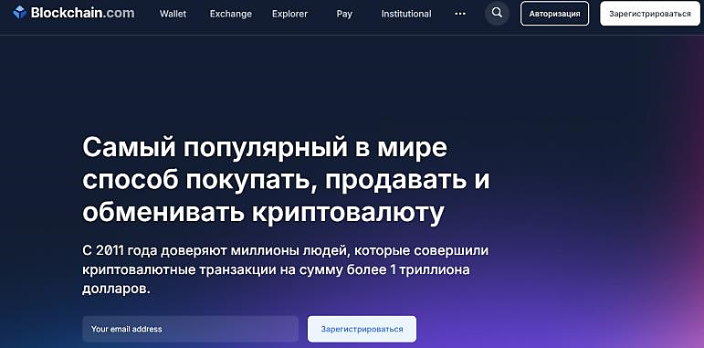
Рис. 2. Главная страница сайта
Выполняем сразу 2 задачи: регистрируемся на сайте, а вместе с этим создаем кошелек Bitcoin.
Шаг 1. На открывшейся странице заполняем регистрационную форму: указываем свой email, придумываем пароль – вводим его дважды, соглашаемся с Условиями предоставления услуг, нажимаем Продолжить.
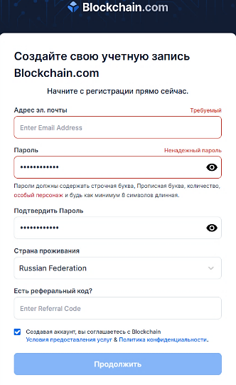
Рис. 3. Страница сайта для регистрации
Шаг 2. Вы будете переадресованы в ваш личный кабинет на сайте «Блокчейн инфо». Процедура регистрации завершена, и только что вы завели себе Биткоин-кошелек.
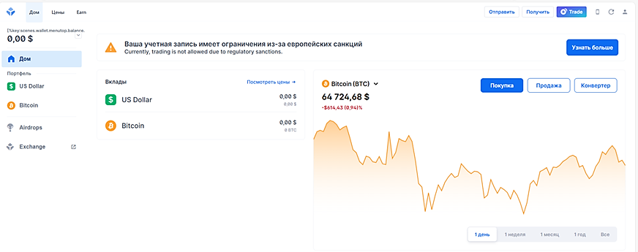
Рис. 4. Личный кабинет на сайте «Блокчейн инфо»
Шаг 3. После регистрации переходим в Безопасность (с тем, чтобы обеспечить сохранность своим Биткоинам). Каждый пункт этого меню сопровождается подсказкой.
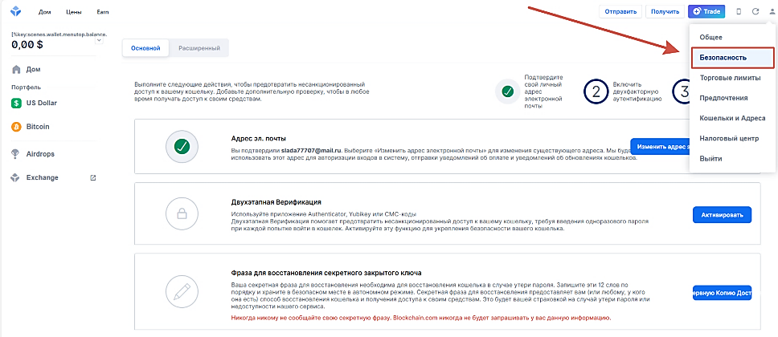
Рис. 5. Демонстрация на сайте «Блокчейн» вкладки Безопасность
Верификация email-адреса
Шаг 4. На email, указанный при регистрации Блокчейн отправит письмо. Открываем его, находим голубую кнопку с надписью «Да, это моя электронная почта» – жмем ее. Это первый из нескольких шагов по обеспечению безопасности только что созданного вами Bitcoin кошелька.
После нажатия на кнопку в письме, вас перебросит на страницу с уведомлением об успешном подтверждении email – просто закрываем эту вкладку.
Подсказка для пароля
Подсказка позволит вам вспомнить пароль для входа в систему, который вы указывали при регистрации в случае, если вы забудете его.
Сервис не принимает кирилличные символы (русские буквы). Если вы хотите создать подсказку – используйте английские символы.
Привязка номера телефона и 2-шаговая аутентификация
Шаг 5. Укажите свой номер телефона, получите СМС с кодом, введите его в личном кабинете, нажмите «Верифицировать». Если вы не планируете пользоваться Bitcoin-кошелем десятки раз в день – обязательно активируйте «2-шаговую аутентификацию», в следствии чего, каждый раз, когда вы будете авторизироваться на сайте Блокчейн, на телефон будет приходить код подтверждения.
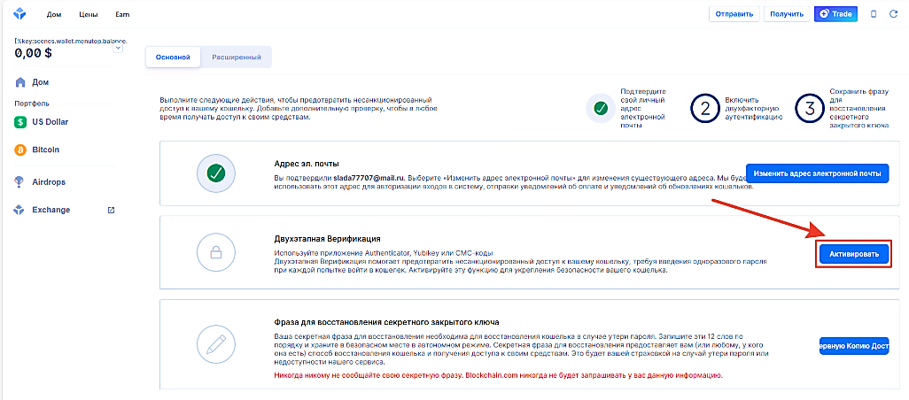
Рис. 6. Верификация по адресу электронной почты
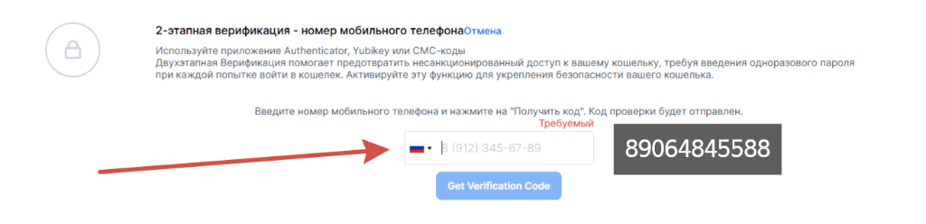
Рис. 7. Верификация при помощи телефона
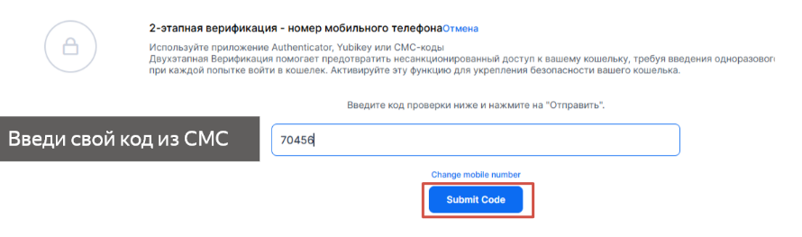
Рис. 8. Авторизация при помощи телефона
Авторизация (вход) в Blockchain
В письме для верификации e-mail, помимо кнопки подтверждения адреса электронной почты, чуть ниже находится ваш идентификатор кошелька – набор символов. Именно этот идентификатор используется в качестве логина для входа на сайте Blockchain. Его же, вы можете встретить и в личном кабинете на странице «Информация о кошельке» в разделе «Настройки». Пароль для входа – вы его указывали при регистрации.
Окно авторизации в Blockchain.info находится по адресу Blockchain.com | Login – добавьте его себе в закладки. Чтобы попасть на эту страницу, также можно просто нажать на свой идентификатор в письме.
Blockchaine: знакомство с интерфейсом и работа в сервисе
Помимо посещения Безопасности, рекомендует пробежать по страничкам раздела «Настройки», где можно: изменить email или номер телефона, выбрать язык созданного вами кошелька (язык интерфейса сайта Блокчейн, по умолчанию стоит русский), задать формат отображения биткоинов (кол-во знаков после запятой), изменить тему (дизайн интерфейса), включить опцию «получать уведомления» (о пополнении кошелька) на email или СМС и так далее.
На странице «Предпочтения» в меню «Настройки» вы можете выбрать отображаемую валюту, к примеру, поменять на «Русские рубли», если для вас так будет удобней.
Интерфейс клиентской части сайта Blockchain.com
С любой страницы личного кабинета доступны 2 кнопки: «Получить» и «Отправить». Их функции очевидны – воспользуйтесь ими, если вам нужно принять или отправить «биток».
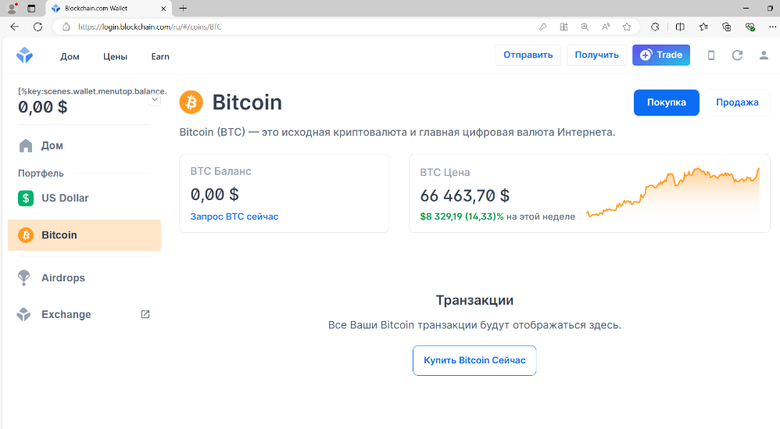
Рис. 9. Интерфейс клиентской части сайта Blockchain.com
По поводу товара (если вы что-то оплачивали криптой) - обращаетесь к продавцу. Вернуть криптовалюту, которая была отправлена на другой кошелек невозможно.
Криптовалюта позволяет переводить деньги под псевдонимом и без участия банков. Это актуально для сделок с людьми и компаниями из стран вне СНГ.
  - Изучите процесс покупки биткоина через обменник. Как купить биткоин через обменник. Интернет-обменники работают по тому же принципу, что и уличные, меняющие евро и доллары. Они покупают биткоины по цене ниже биржевого курса, продают дороже. На разнице зарабатывают.
Популярных обменников много: Bestchange.ru, Okchanger.com, Localbitcoins.net. В них можно поменять рубли на основные криптовалюты.
Например: платформа «Локалбиткоинс».
Покупка криптовалюты заняла 10 минут. Еще 20 минут биткоины шли на мой кошелек.
Как пользоваться. Вводим в поиске сумму, на которую хотим купить биткоины. Выбираем самый низкий курс и подходящий способ оплаты. Чаще всего предлагают обмен владельцам счетов Сбербанка и «Киви».
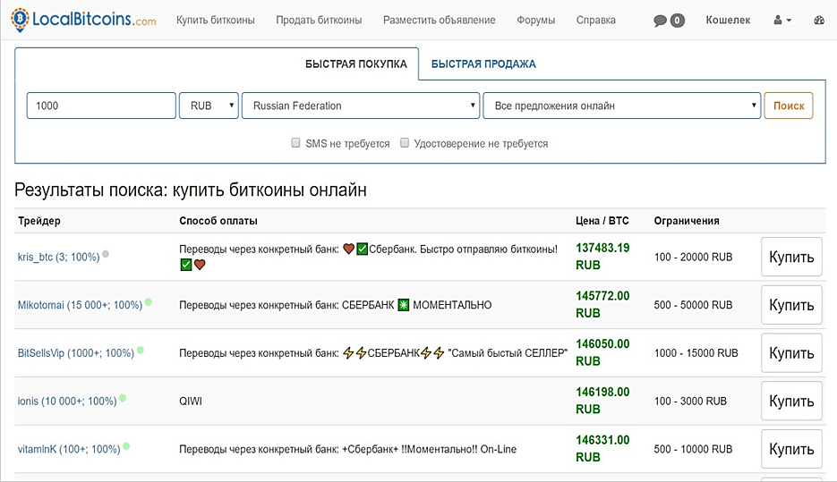
Рис. 10. Покупка биткоинов на «Локалбиткоинс»
Адреса сайтов-обменников:
- https://www.bestchange.ru/
- https://www.okchanger.com/
- https://localbitcoins.net/
Важная информация
Рынок обменников в интернете никто не регулирует. Никто не гарантирует безопасность сделок. Если сомневаетесь – не переводите деньги либо попробуйте сначала обменять небольшую сумму. Учитывайте гигантскую комиссию обменников при покупке товаров или вложении денег в биткоины.
Поэтому сделайте только скриншоты окон сайта, не покупайте! Не используйте для этих целей онлайн банк.
  - Проведите сравнительный анализ покупки биткоина через биржу.
Как купить биткоин через биржу. Биржи – это интернет-площадки для торговли криптовалютой. На них встречаются продавцы и покупатели биткоинов. Если продавцов больше, курс падает. Если больше покупателей –растет.
Чтобы зарегистрироваться на небольшой бирже криптовалюты, достаточно адреса электронной почты.
Крупные площадки требуют ввести имя, адрес, дату рождения и телефон. Чем больше сумма, которую вы меняете, тем больше персональных данных придется раскрыть.
В конце июля закрылась самая крупная биржа, которая работала с рублями – Btc-e.com.
Криптовалютная биржа Livecoin прекратила существование – Livecoin.net. В качестве причины закрытия проекта указан понесенный ущерб в результате кибератаки в декабре 2021 г. В качестве причины закрытия проекта указан понесенный ущерб в результате кибератаки в декабре
Остались биржи поменьше:
Exmo.me – Как работает EXMO.me: Пошаговое руководство | EXMO Academy - поиск Яндекса по видео (yandex.ru)
Криптовалютная биржа Cex.io. Один из главных параметров при выборе торговой платформы – надежность и репутация проекта. Поскольку в сфере обмена цифровыми активами распространены случаи мошенничества и обмана, пользователи предпочитают площадки с длительной историей. Криптовалютная биржа CEX.IO – одна из старейших платформ, имеющих русскоязычный интерфейс. Этот сервис работает с 2013 года, а в 2014 он отметился как владелец майнингового пула, который приблизился к контролю над 51% вычислений в сети Bitcoin.
ОКХ.com – глобальная криптовалютная биржа и вторая по объёму торгов криптовалютная биржа.
Компания была основана в 2017 году Star Xu, который также является CEO. Президент компании – Hong Fang, а CMO – Haider Rafique.
OKX предоставляет платформу, на которой инвесторы могут покупать Bitcoin, Ethereum и другие криптовалюты.
Компания работает на глобальных рынках, включая Гонконг, Объединённые Арабские Эмираты, Багамские Острова и Францию.
OKX имеет офисы в Дубае, Турции, Гонконге, Силиконовой долине, Сингапуре и Австралии
При выборе обратите внимание на два пункта: курс продажи валюты и система ввода денег. Некоторые биржи принимают «Яндекс-деньги» и «Киви».
Если нужно обменять несколько тысяч долларов, выбирайте крупную биржу. На небольших площадках может не хватить продавцов. Самые значительные биржи – Bitfinex.com, Kraken.com, Bittrex.com.
Пример биржа «EXMO» https://exmo.me/
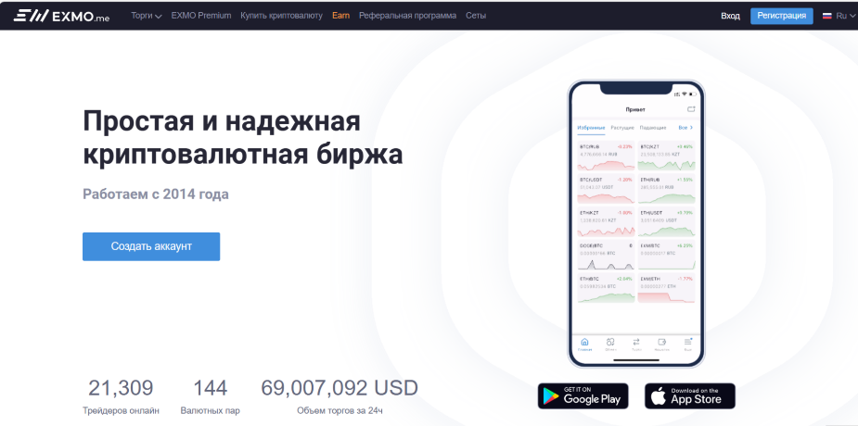
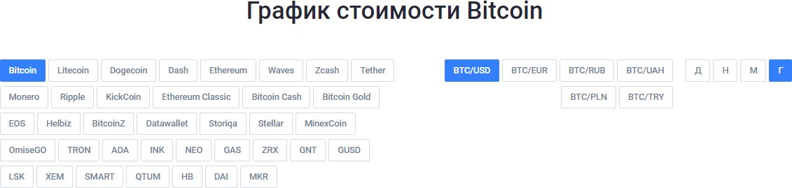
Рис. 11. Сайт криптовалютной биржи
  - Ознакомьтесь с процессом продажи биткоина.
Как продать биткоин. Допустим, с тех пор как вы купили биткоины, их курс настолько вырос, что перерос все ваши издержки на комиссии и переводы. Пора продавать биткоины и забирать заработанные деньги. В этой ситуации можно снова воспользоваться обменниками либо вывести деньги через биржу.
Пример. Выводим средства с биржи «Эксмо» на карту. Из всех способов вывода выбираю самый дешевый сервис Capitalist.net. Перевод с биржи на карту занимает меньше минуты.
Как пользоваться. Регистрируемся в «Капиталисте». В кошельке биржи выбираем вывод рублей и вводим номер счета «Капиталиста». Затем переводим деньги на карту «Виза» или «Мастеркард».
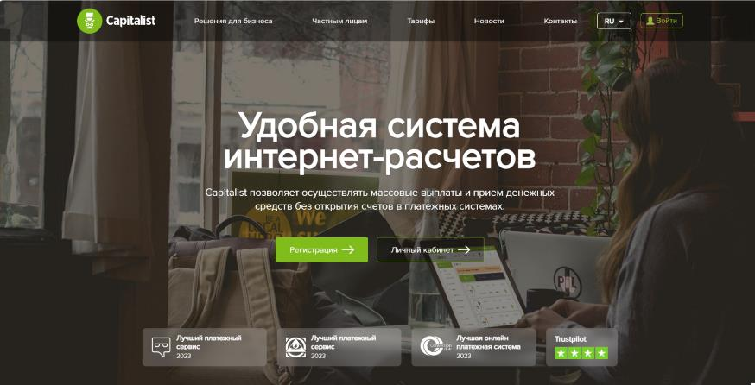
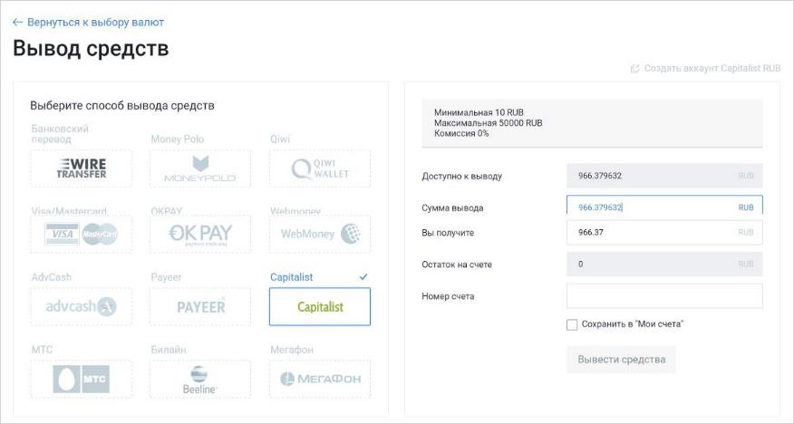
Рис. 12. Главная страница сайта и выводим средства с биржи через сервис «Капиталист»
Переводить биткоины на кошелек биржи можно без комиссии. «Капиталист» берет за перевод на карту 2,5%. Не переводите биткоины прежде, чем вам отправят за них рубли. Транзакцию в биткоинах нельзя отменить.
  - Как измерить риск
Торги на бирже – это работа. Игроки следят за курсом валют постоянно, сверяются с китайскими биржами. Чтобы не пропускать колебания курса, можно скачать приложение «Биткоин мудрость». Как только биткоин начнет падать или расти, сработает будильник. Звоночки можно ставить на Bitcoinwisdom.com.
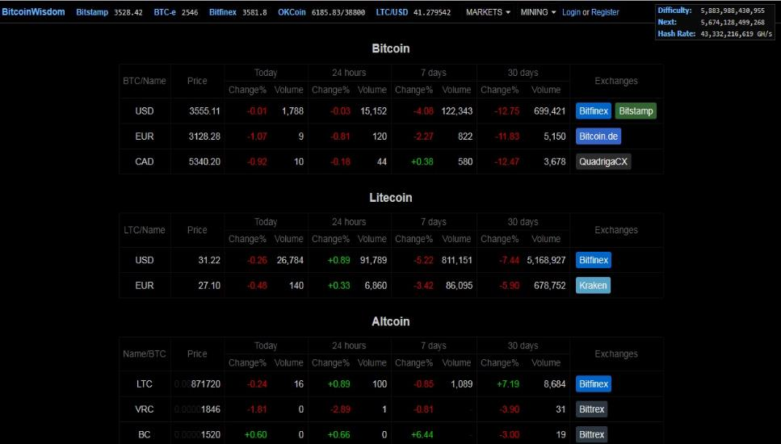
Рис. 13. Курсы валют
Еще зарабатывать можно на ICO, Initial Coin Offering – это аналог краудфандинга или выхода на биржу. Вы вкладываетесь в новую компанию, стартап, а за это получаете токены - подобие акций. Если повезет, и компания вырастет, получите доход.
Внимание! На момент написания этой методички процедура ICO, как и многое другое в области криптовалют, почти ничем не регулируется и никак не защищена. Компании могут выйти на ICO без продукта и настоящего бизнеса, просто с целью собрать деньги с вкладчиков и уйти. Поэтому не вкладывайте в компании на свой страх и риск.
Контрольные вопросы
- Назовите основные виды криптовалюты.
- Какие преимущества криптовалюты вы изучили?
- Законно ли использование биткоина в России?
Домашнее задание (выполнить на LMS Moodle):
- Добавьте в словарь новые термины, которые вы узнали на уроке.
- Понимать трактовку и ориентироваться во всех добавленных терминах.
- Выполнить задание 9 на тему «Модели и инструменты цифровой экономики».

Практическая работа №11. Платёжные системы электронной коммерции. Сравнительный анализ платежных.
Цель работы: выполнить сравнительный анализ платежных систем. Оформление отчета по теме с метальной картой.
Раздел 2. Электронный бизнес, электронная коммерция и электронные платежные системы.
Тема 2.2. Новые условия производства и изменение производительности основы защиты информации в системах электронной коммерции.
Требования к оформлению отчета по практическим занятиям и его структура
- Отчет выполняется в срок, в соответствии с графиком по учебному плану.
- Титульный лист отчета содержит название учебного заведения, специальность, название дисциплины, фамилию и инициалы, ФИО преподавателя, фамилию и инициалы автора, город, год.
- Объем отчёта по практической работе координируется с преподавателем.
- Отчет по практической работе должен содержать: тему работы, цель работы, сформированный отчёт о практическом занятии в виде файла текстового процессора, вывод и список использованных источников;
- Тема и цель работы выбирается в соответствии с методическими указаниями.
- В отчет предоставляются ответы на контрольные вопросы, скриншоты и список сайтов, посещенных во время выполнения практической работы, а также цели, с которой размещен сайт в сети Интернет.
- Темы для выполнения практической работы и оформления отчета выбираются преподавателем.
- Вывод – это подведение итогов работы.
- При подготовке отчета по практической работе используются литературные источники не старше 5-ти лет.
- Литературных источников не менее 10.
- Отчет выполняется компьютерным способом на стандартных листах формата А4, шрифтом Times New Roman, 14 размером, через одинарный интервал, с соблюдением полей, имеет сквозную нумерацию (на титульном листе номер не ставится).
- При наличии замечаний преподавателя, обучающихся должен учесть их и внести необходимые исправления в отчет.
Задание 1. Последовательно зайдите на сайты платежных систем WebMoney Transfer (www.webmoney.com.ua), CyberPlat (www.cyberplat.ru), PayCash (www.paycash.kiev.ua).
Задание 2. Проведите их сравнительный анализ согласно перечню вопросов из таблицы 10, дайте на них письменные ответы в таблице.
Таблица 10 – Сравнительный анализ платежных Internet-систем
Вопрос | Электронные платежные системы
Вопрос | WebMoney Transfer | CyberPlat | PayCash
1. Какие учреждения в on-line являются организаторами создания этих платежных систем?
2. К какому типу электронных платежных систем их можно отнести – дебетовых или кредитных?
3. Какие схемы электронных платежей предлагаются пользователям на этих сайтах?
4. Каким образом можно стать пользователем этих систем?
5. Предоставляют ли эти платежные системы возможность создания и поддержки Internet-магазина?
6. Как решаются на этих сайтах вопросы защиты коммерческой и личной информации при ее передаче по сети?
7. Можно ли использовать в этих платежных системах электронную цифровую подпись для аутентификации пользователя?
8. Есть ли региональные ограничения на использование этих платежных систем?
9. Имеют ли сайты этих платежных систем демонстрационный режим работы, с помощью которого рядовой Пользователь Internet может ознакомиться с их работой?
10. Если на вопрос 9 ответ позитивен, выясните, какая из перечисленных платежных систем предоставляет наибольшие возможности работы в демонстрационном режиме и которые именно?
11. Имеют ли удобный для Пользователя интерфейс эти сайты? Проведите их сравнительный анализ.
12. Как можно приобрести программное обеспечение для пользования этими электронными платежными системами и создания Internet-магазинов, пользования услугами Internet-банкинга (если система предоставляет эту услугу)?
Задание 3. Найдите с помощью поисковых серверов www.yandex.ru, www.rambler.ru, www.yahoo.com по запросу «система электронных платежей» или по подобным ему другие русскоязычные платежные системы и проведите их анализ согласно перечню вопросов из таблицы 10.
Задание 4. Оформить ментальную карту по теме «Платёжные системы электронной коммерции»
Домашнее задание (выполнить на LMS Moodle):
- Добавьте в словарь новые термины, которые вы узнали на уроке.
- Понимать трактовку и ориентироваться во всех добавленных терминах.
- Выполнить задание на тему «Платежная система Яндекс.Деньги: навыки работы с Яндекс.Кошельком. Технология цифровой наличности».
Критерии оценивания практической работы:
- оценка «5» ставится, если: оформлен отчёт и выполнены все задания, представленные в практической работе (Задание №1, Задание №2, Задание №3,). Оформлена ментальная карта, практическая работа прошла защиту по установленным правилам;
- оценка «4» ставится, если: оформлен отчёт и выполнены задания, представленные в практической работе (Задание №1, Задание №2). Оформлена ментальная карта, практическая работа прошла защиту по установленным правилам;
- оценка «3» ставится, если: оформлен отчёт и выполнены все задания, представленные в практической работе (Задание №1, Задание №2). Оформлена ментальная карта. Практическая работа не прошла защиту по установленным правилам;
- оценка «2» ставится, если: не оформлен отчёт и не выполнены задания, представленные в практической работе.

Приложение 1. Регистрация в платежной системе
Зарегистрируйтесь в платежной системе WEBMONEY TRANSFER и откройте электронный кошелек, изучите способы управления кошельком: пополнение и вывод электронных денег и пр.
- Зайдите по адресу http://webmoney.ru
- Нажмите кнопку «Регистрация» и зарегистрируйтесь в системе. При этом вы должны пройти следующие шаги: ввод мобильного телефона (ПРИМЕЧАНИЕ. При регистрации вы должны указать номер своего мобильного телефона в международном формате. Если вы укажете не свой номер телефона, вы все равно сможете пройти процедуру регистрации, так как сообщение об этом придет на ваш E-mail, т. е. временный почтовый ящик, которым вы будете пользоваться в течение учебного семестра); ввод персональных данных (псевдоним, ФИО, пол, дата рождения, фактическое местонахождение (страна, город, адрес), контактная информация (e-mail), информация для восстановления доступа (контрольный вопрос, ответ на контрольный вопрос), далее вы можете поставить галочки в пунктах «я хочу получать новости и информацию о сервисах системы» и «я хочу получать информацию об акциях и специальных предложениях», так как, проходя процедуру регистрации, вы автоматически принимаете все Соглашения системы WEBMONEY TRANSFER, то перейдите по соответствующей ссылке и заранее ознакомьтесь с текстом Соглашений; проверка e-mail (на указанный-mail будет выслано письмо с регистрационным кодом и дальнейшей инструкцией. Введите код в соответствующее поле и нажмите кнопку «Продолжить»); проверка телефона (на указанный вами ранее номер мобильного телефона будет выслано SMS-сообщение типа 7#16845 и регистрационный код, но вы можете перейти по ссылке «Завершить регистрацию без проверки телефона»); назначение пароля (E-mail – будет вашим логином для входа в систему WEBMONEY. Придумайте новый пароль для входа в систему WEBMONEY).
- Открытие кошелька в WEBMONEY TRANSFER. Перейдите на главную страницу платежной системы WEBMONEY TRANSFER и кликните по ссылке «создать». Выберите тип валюты WMR - эквивалент RUB. Прочитайте текст Соглашения об использовании чеков в электронной форме и Договор купли-продажи ценных бумаг, а также ограничения по сумме кошельку, перейдя по соответствующим ссылкам. Поставьте галочку в пункте «Я принимаю условия данного соглашения» и нажмите кнопку «Создать». После этого на экране компьютера появится сообщение о том, что WMR-кошелек был успешно создан. Перейдите в свой кошелек и изучите его интерфейс. Запишите номер своего кошелька в тетрадь. Пока у вас 0,00 WMR. Изучите свойства кошелька (баланс, номер, дневной лимит…),перейдя по соответствующей ссылке. Теперь вы можете вставить счет или пополнить кошелек.
- Для изучения всех способов пополнения кошелька в системе WEBMONEY TRANSFER перейдите на главную страницу и, кликая по ссылкам, из разделов: «Чем пополнить? (наличными, с банковского счета, электронными деньгами), «Как пополнить? (Быстро, Выгодно, Близко), наиболее популярные способы пополнения: Интернет-банкинг, банковский перевод, платежные терминалы, со счета мобильного телефона, денежный перевод, обменные пункты WEBMONEY, кассы розничных сетей, WM-карты и пр. просмотрите все способы пополнения.
- Для изучения всех способов вывода электронных денег из кошелька в системе WEBMONEY TRANSFER перейдите на главную страницу и кликая по ссылкам из разделов: «Куда вывести? (наличные, на банковский счет, электронными деньгами), «Как вывести? (Быстро, Выгодно, Близко), наиболее популярные способы вывода: банковская карта, обменные пункты и дилеры WEBMONEY, денежный перевод, банковский перевод, на карту, связанную через сервис WEBMONEY, моментальный выпуск виртуальной карты и пр. просмотрите все способы вывода электронных денег из кошелька. Также просмотрите, кликая по соответствующим ссылкам, отдельно способы вывода WMR, MWU, WMB, BMZ, WME, WMG.
- Выйдите из кошелька. Заново зайдите, нажав на кнопку «Вход», расположенную на главной странице платежной системы WEBMONEY TRANSFER. При этом вы увидите свой WMID, состоящий из 12 цифр. Запишите его в тетрадь.
- Далее выберите и запустите нужное приложение для работы с системой WEBMONEY: WM Keeper Classic, WM Keeper Light, WM Keeper Mobile, WM Keeper Mini и др., при помощи которого вы сможете управлять своим кошельком. Далее следуйте инструкции.
- Если Вы затрудняетесь в выборе, выбирайте WebMoney Keeper Light. Далее необходимо выбрать метод авторизации. Для этого перейдите на вкладку «Логин и пароль» и введите свой WMID и пароль и нажмите кнопку «Войти».
- После того как вы попадете внутрь вашего Кошелька (на странице «Главная», просмотрите необходимую информацию, переходя по ссылкам «Контакты», «Настройки», «Приложения».
- Кликните по ссылке «Аттестат», расположенной вверху страницы «Кошелька» и ознакомьтесь с вашими персональными данными, которые в дальнейшем будут перенесены в ваш аттестат. Если вы хотите закрыть от просмотра другими пользователями системы какие-либо персональные данные, то напротив соответствующей строки проставляйте галочку в области «не показывать». На данном этапе вы можете отредактировать свои данные, а также внести недостающие новые данные. Если вы хотите получить аттестат, то нажмите кнопку «Получить аттестат», а затем кнопку «Сохранить», если вы не хотите получить аттестат, то кликните по ссылке «Выйти без сохранения».
- Кликните по ссылке «Безопасность», расположенной вверху страницы «Аттестат» и изучите сайт, посвященный безопасности системы WEBMONEY TRANSFER.
- Кликните по ссылке «Деловая сеть», расположенной вверху страницы
«Безопасность» – это защищенная зона сайта, в которую можно войти, введя логин и пароль. Введите логин (e-mail, WMID или номер телефона), пароль, информацию с картинки и нажмите кнопку «Войти».
Войдя в защищенную зону сайта, вы сможете увидеть информацию о себе, а также завести контакт, создать группу, просмотреть все сервисы WEBMONEY TRANSFER и пр.
- Вернитесь на начальную страницу системы WebMoney Transfer и перейдите по ссылке «Подробнее о системе…». Прочитайте всю необходимую информацию о системе WebMoney.
- Вернитесь на начальную страницу системы WebMoney Transfer и перейдите на вкладку «Пополнить», далее в рубрике «Как» кликните по ссылке «Быстро» и еще раз внимательно изучите все варианты пополнения вашего счета, двигаясь по соответствующим ссылкам, затем «Выгодно», где отобраны наиболее выгодные варианты пополнения счета и «Близко», где вы увидите ближайшие города, где можно пополнить WebMoney кошелек. Изучите все варианты пополнения кошелька.
- Вернитесь на начальную страницу системы WebMoney Transfer опять перейдите на вкладку «Пополнить», далее в рубрике «Чем» кликните по ссылке «Наличными» и посмотрите все варианты пополнения кошелька наличными, двигаясь по соответствующим ссылкам, вернитесь назад, затем кликните по ссылке «С банковского счета» и просмотрите, как можно пополнить кошелек через коммерческий банк, вернитесь назад и кликните по ссылке «Электронными деньгами» и изучите все варианты пополнения кошелька электронными деньгами.
- Сразу всю информацию о пополнении кошелька вы сможете получить, если кликните по ссылке «Все способы пополнения», находящейся на главной странице, на вкладке «Пополнить».
- Для детального просмотра всех способов пополнения кошелька по видам валют: WMR, WMZ, WME, WMU, WMB, WMG кликните по соответствующим ссылкам и просмотрите информацию.
- Вернитесь на начальную страницу системы WebMoney Transfer и перейдите на вкладку «Оплатить». Изучите варианты оплаты за мобильную связь, интернет, ЖКХ, телефонию, игры, виртуальные карты, двигаясь по соответствующим ссылкам. Вернитесь назад и кликните по ссылке «все товары и услуги», находящейся на вкладке «Оплатить», и просмотрите такие разделы, как интернет, реклама и дизайн, оплата услуг, цифровые товары, шопинг, образование и общество, двигаясь по соответствующим ссылкам.
- Вернитесь на начальную страницу системы WebMoney Transfer, перейдите на вкладку «Вывести» и еще раз по ссылкам из раздела «Как»:«Быстро», «Выгодно», «Близко», а также раздела «Куда?»: «Наличные», «На банковский счет», «Электронные деньги» просмотрите способы вывода электронных денег из кошелька. Также, изучить все варианты вывода средств из кошелька можно, кликнув по ссылке «все способы вывода».
- Вернитесь на начальную страницу системы WebMoney Transfer и кликните по ссылке «Займы» и ознакомьтесь с информацией о том, как участники системы WEBMONEY TRANSFER могут получать и выдавать займы.
- Вернитесь на начальную страницу системы WebMoney Transfer и раскройте ссылку «Еще», выберите пункт «Арбитраж» и изучите описание сервиса разрешения споров между участниками системы WEBMONEY TRANSFER.
- Вернитесь на начальную страницу системы WebMoney Transfer и раскройте ссылку «Еще», выберите пункт «Обмен» и изучите сервис Exchanger (обмен), предназначенный для автоматического обмена различных валют и титульных знаков WebMoney между участниками системы WebMoneyTransfer.
- Вернитесь на начальную страницу системы WebMoney Transfer и раскройте ссылку «Еще», выберите пункт «Оплата услуг», перейдите по ссылке «MTС» и просмотрите, как можно внести электронные деньги WMR на счет вашего мобильного телефона.
- Вернитесь на начальную страницу системы WebMoney Transfer и раскройте ссылку «Еще», выберите пункт «Магазины» и еще раз просмотрите каталог интернет-магазинов и сервисов, принимающих WebMoney.
- Вернитесь на начальную страницу системы WebMoney Transfer и раскройте ссылку «Еще», выберите пункт «Все сервисы», после чего вы можете сразу увидеть все ссылки на все сервисы системы WebMoney. Очень удобно двигаться по ссылкам, находящимся слева: оплата товаров и услуг, платежные инструменты, безопасность и авторизация, биржи и кредитные сервисы, автоматизированные сервисы, информационные сервисы, оплата товаров и услуг без регистрации в системе. Изучите те виды сервисов, которые вы еще не просматривали.
- Выйдите из системы WebMoney Transfer.

Литература
- Маркова В. Д. Цифровая экономика : учебник / В. Д. Маркова. – Москва : ИНФРА-М, 2019. – 186 с. – URL: http://znanium.com/go.php?id=982132. – Текст : электронный.
- Ethereum – это управляемая сообществом технология, обеспечивающая работу криптовалюты «эфир» (ETH) и тысяч децентрализованных приложений. – URL:https://ethereum.org/ (дата обращения 19.07.2024 г.)
- Анискин С. С. Кибербезопасность как один из трендов цифровой экономики России / С. С. Анискин, В. Ю. Селедцов //Образование и наука без границ: социально-гуманитарные науки. – 2019. – № 12. – С. 28-31. – URL: https://elibrary.ru/download/elibrary_41558599_36163613.pdf– Текст : электронный.
- Архив руководств Blockgeeks https://blockgeeks.com/– URL: (дата обращения 26.07.2024 г.)
- Батракова Л. Г. Развитие цифровой экономики в регионах России / Л. Г. Батракова //Социально-политические исследования. – 2019. – № 1. – С. 51-64. – URL: https://elibrary.ru/download/elibrary_37416629_56003549.pdf– Текст : электронный.
- Белокрылова О.С. Блокчейн как эффективный инструмент согласования экономических интересов акторов цифровой экономики России / О. С. Белокрылова, Е. В. Гончарова 18 //JournalofEconomicRegulation. – 2019. – Т. 10.– № 1. – С. 50-63. – URL: https://elibrary.ru/download/elibrarypdf– Текст : электронный.
- Ведущая блокчейн-платформа, разработанная для повышения эффективности и безопасности ваших операций – URL: https://exonum.com/ (дата обращения 19.07.2024 г.)
- Ведущая в мире платформа для разработчиков на базе искусственного интеллекта. – URL: https://github.com/ethereum/ (дата обращения 01.07.2024 г.)
- Ведущая в мире платформа для разработчиков на базе искусственного интеллекта. – URL: https://github.com/exonum/ (дата обращения 04.08.2024 г.)
- Индикаторы цифровой экономики: 2024 : статистический сборник / В.Л. Абашкин, Г.И. Абдрахманова, К.О. Вишневский, Л.М. Гохберг и др.; И60 Нац. исслед. ун-т «Высшая школа экономики». – М. : ИСИЭЗ ВШЭ, 2024. – 276 с. – 350 экз. – ISBN 978-5-7598-3008-5 (в обл.).
- Интеграция / промежуточное дерево Bitcoin Core. – URL:https://github.com/bitcoin/bitcoin (дата обращения 19.07.2024 г.)
- Лапидус Л. В. Цифровая экономика: Управление электронным бизнесом и электронной коммерцией : учебник / Л. В. Лапидус. – Москва : ИНФРА-М, 2019. – 479 с. – URL: http://znanium.com/go.php?id=995938. – Текст : электронный.
- ЛапидусЛ. В. Цифровая экономика: Управление электронным бизнесом и электронной коммерцией :моногр. / Л. В. Лапидус. – Москва : ИНФРА-М, 2019. – 381 с. – URL: http://znanium.com/go.php?id=996752. – Текст : электронный.
- Меняев М. Ф. Цифровая экономика предприятия : учебник / М.Ф. Меняев. – Москва : ИНФРА-М, 2020. – 369 с. – URL: https://new.znanium.com/catalog/product/1045031 (дата обращения: 13.05.2024) – Текст : электронный.
- Научная электронная библиотека.– URL: https://elibrary.ru/defaultx.asp (дата обращения 26.07.2024 г.)
- Национальная цифровая экономика: методические указания для практических занятий / Попова Э.М.; Южно-Российский государственный политехнический университет (НПИ) имени М.И. Платова. – Новочеркасск: ЮРГПУ(НПИ), 2021. – 20 с.
- Федурина Н.И. Цифровая экономика : Методические рекомендации по выполнению практических работ / Н.И. Федурина - Иркутск: Изд-во Иркутский ГАУ, 2020, - 63 с. – ил.
- Электронно-библиотечная система. – URL: https://e.lanbook.com (дата обращения 20.07.2024 г.)

«Когнитивные вычисления» – общее название группы технологий, способных обрабатывать информацию, находящуюся в неструктурированном, чаще всего в текстовом виде (неструктурированные данные). Они не следуют заданному алгоритму, а способны учитывать множество сторонних факторов и самообучаться, используя результаты прошлых вычислений и внешние источники информации (например, Интернет). В настоящее время наиболее передовой когнитивной системой является IBM Watson. Можно с уверенностью утверждать, что создание аналогичного инструмента является срочной и жизненно важной задачей безопасности страны.
Темы для ментальной карты координирует преподаватель
Индикаторы цифровой экономики: 2024: статистический сборник / В. Л. Абашкин, Г. И. Абдрахманова, К. О. Вишневский, Л. М. Гохберг и др.; И60 Нац. исслед. ун-т «Высшая школа экономики». – М. : ИСИЭЗ ВШЭ, 2024. – 276 с. – 350 экз. – ISBN 978-5-7598-3008-5 (в обл.). 5-6 вопросы
Темы для подготовки по практической работе выбираются преподавателем
Выполняются обязательно и описываются в отчёт
Задания 6-11 выполняются только после согласования с преподавателем, что обеспечивает соответствие заданий целям и требованиям дисциплины.
Волатильность – это изменчивость цен на актив, то есть колебания его стоимости.
Для создания надежного пароля, можете воспользоваться каким-либо онлайн-генератором
https://www.youtube.com/watch?v=rMI8ud0AOcM дата обращения 19.07.2024 г.
Биржа BTC-e ликвидирована. Веб-сайт BTC-e перестал работать 25 июля 2017 года в 13:49 по московскому времени сразу после задержания в Греции основателя биржи Александра Винника. Часть трейдеров узнала о предстоящем аресте Винника заблаговременно и попыталась спасти свои активы, тем самым обрушив котировки. Оставшиеся на свободе сообщники Винника опубликовали на русском и ломаном английском языках заведомую дезинформацию о неких технических работах, чтобы выиграть время и опустошить кошельки своих клиентов. Так, со счёта биржи (0x91337a300e0361bddb2e377dd4e88ccb7796663d) был выведен весь эфир – около 500 тысяч единиц, то есть примерно на $100 миллионов. Биржа BTC-e была окончательно закрыта, а её домены конфискованы после предъявления Александру Виннику обвинений 26 июля 2017 года. По версии следствия, основным занятием биржи была легализация доходов, добытых преступным путём. Так, через BTC-e были обналичены 95% всех средств, когда-либо полученных с помощью вирусов-вымогателей, а также полмиллиарда долларов в криптовалюте, украденных с некогда крупнейшей площадки Mt. Gox.
Capitalist (Капиталист) 2024: платёжная система и кошелек, отзывы (profinvestment.com)
Законно ли проводить ICO в России? – Умный инвестор (дата обращения 15.07.2024 г.)

